 | Министерство науки и высшего образования Российской Федерации  Федеральное государственное автономное образовательное учреждение  высшего образования  «Московский государственный технический университет  имени Н.Э. Баумана  (национальный исследовательский университет)»  (МГТУ им. Н.Э. Баумана)

ФАКУЛЬТЕТ | ГОЛОВНОЙ УЧЕБНО-ИССЛЕДОВАТЕЛЬСКИЙ И МЕТОДИЧЕСКИЙ ЦЕНТР
 | ПРОФЕССИОНАЛЬНОЙ РЕАБИЛИТАЦИИ ЛИЦ С ОГРАНИЧЕННЫМИ
 | ВОЗМОЖНОСТЯМИ ЗДОРОВЬЯ
КАФЕДРА | СИСТЕМЫ ОБРАБОТКИ ИНФОРМАЦИИ И УПРАВЛЕНИЯ

РАСЧЕТНО-ПОЯСНИТЕЛЬНАЯ ЗАПИСКА

К ВЫПУСКНОЙ КВАЛИФИКАЦИОННОЙ РАБОТЕ

НА ТЕМУ:

Автоматизированная система проверки статей на плагиат с визуальным выделением заимствований в тексте

Студент | ИУ5Ц-101Б |  |  |  | В.М. Васильев
 | (группа) |  | (подпись, дата) |  | (И.О. Фамилия)
Руководитель ВКР |  |  |  |  | А.М. Балашов
 |  |  | (подпись, дата) |  | (И.О. Фамилия)
Нормоконтролер |  |  |  |  | Ю.Н. Кротов
 |  |  | (подпись, дата) |  | (И.О. Фамилия)

2026 г.

РЕФЕРАТ
Расчетно-пояснительная записка квалификационной работы бакалавра содержит 53 страниц без учета приложений. Общий объем расчетно-пояснительной записки составляет 72 страниц. Работа включает в себя 3 таблицы, 10 иллюстраций, 14 использованных источников и 4 приложения.
КЛЮЧЕВЫЕ СЛОВА: АНТИПЛАГИАТ, ЗАИМСТВОВАНИЕ, ОРИГИНАЛЬНОСТЬ, ТРИГРАММА, ХЕШИРОВАНИЕ, FASTAPI, SWAGGER UI, POSTGRESQL, REST API, ВИЗУАЛЬНОЕ ВЫДЕЛЕНИЕ
Работа посвящена разработке локальной автоматизированной системы проверки статей на плагиат с визуальным выделением заимствований в тексте. Цель работы состоит в создании веб-сервиса, который обеспечивает загрузку документов, построение индексов по 3-граммам, поиск совпадающих фрагментов, расчет процента оригинальности и формирование отчета. Объектом разработки является процесс автоматизированной проверки текстовых документов, предметом разработки является программная система на базе FastAPI, PostgreSQL и Swagger UI. В результате выполнены анализ предметной области и аналогов, сформулированы требования, разработаны архитектура REST API, модель данных, алгоритм сравнения текстов, графическая часть, техническое задание и программа испытаний. Практическая значимость работы заключается в возможности использовать систему как основу локального инструмента первичного контроля оригинальности учебных и научных материалов.

СОДЕРЖАНИЕ
ОПРЕДЕЛЕНИЯ, ОБОЗНАЧЕНИЯ И СОКРАЩЕНИЯ 6
ВВЕДЕНИЕ 7
1 ПОСТАНОВКА ЗАДАЧ РАЗРАБОТКИ 10
1.1 Описание предметной области 10
1.1.1 Характеристика предметной области и её основные сущности 10
1.1.2 Проблема выявления заимствований в учебных работах 12
1.1.3 Актуальность предметной области 14
1.2 Анализ существующих аналогов 15
1.2.1 Технологии выявления заимствований 15
1.2.2 Выбор стратегии реализации системы антиплагиата 17
1.2.3 Сравнительный анализ систем антиплагиата 18
Выводы по первой главе 22
2 КОНСТРУКТОРСКО-ТЕХНОЛОГИЧЕСКАЯ ЧАСТЬ 23
2.1 Проектирование 23
2.1.1 Функции системы 23
2.2 Стек технологий 25
2.2.1 Язык программирования и среда выполнения 25
2.2.2 Пользовательский доступ через Swagger UI 26
2.2.3 Серверная часть 27
2.2.4 Алгоритм текстового анализа 28
2.2.5 СУБД и структура хранения данных 29
2.2.6 Инструменты тестирования и отладки проекта 30
2.3 Архитектура системы 31
2.3.1 Диаграмма развертывания 31
2.3.2 База данных 33
2.3.3 Описание архитектуры системы 34
2.4 Описание интерфейса 36
Технологический процесс обработки данных 42
Подготовка и загрузка исходных документов 42
Индексация документов и хранение промежуточных данных 43
Выполнение проверки и формирование результата 43
Контрольные испытания и анализ результатов 45
Проверяемые сценарии 45
Оценка ограничений разработанного решения 46
Направления дальнейшего развития системы 46
Безопасность и воспроизводимость эксплуатации 48
Выводы по второй главе 49
ЗАКЛЮЧЕНИЕ 51
СПИСОК ИСПОЛЬЗОВАННЫХ ИСТОЧНИКОВ 53
ПРИЛОЖЕНИЕ А ГРАФИЧЕСКАЯ ЧАСТЬ 55
ПРИЛОЖЕНИЕ Б ТЕХНИЧЕСКОЕ ЗАДАНИЕ 60
ПРИЛОЖЕНИЕ В ПРОГРАММА И МЕТОДИКА ИСПЫТАНИЙ 65
ПРИЛОЖЕНИЕ Г СПИСОК HTTP-МЕТОДОВ 69

ОПРЕДЕЛЕНИЯ, ОБОЗНАЧЕНИЯ И СОКРАЩЕНИЯ
В настоящей РПЗ применяют следующие определения, обозначения и сокращения:
API: программный интерфейс приложения, определяющий набор доступных методов взаимодействия с системой.
REST API: архитектурный подход к построению программного интерфейса, при котором операции над ресурсами выполняются с использованием HTTP-методов.
Swagger UI: интерактивный веб-интерфейс документации API, позволяющий просматривать описание маршрутов и выполнять запросы к серверной части системы.
FastAPI: фреймворк языка Python, используемый для разработки серверной части веб-сервиса и автоматического формирования OpenAPI-описания.
PostgreSQL: реляционная система управления базами данных, используемая для хранения пользователей, документов, индексов, проверок и найденных совпадений.
PDF: формат электронного документа, применяемый для передачи проверяемых материалов с текстовым слоем.
Триграмма: последовательность из трех соседних токенов текста, используемая как единица сравнения документов.
Хеш: компактное числовое представление текстового фрагмента, применяемое для ускорения сопоставления 3-грамм.
Оригинальность: расчетный показатель, отражающий долю текста, не попавшую в найденные совпадения с документами-источниками.

ВВЕДЕНИЕ
В условиях цифровизации образовательного процесса и широкого распространения электронных источников информации задача контроля академической добросовестности становится особенно актуальной. При подготовке статей, отчётов, курсовых и иных текстовых работ пользователи имеют доступ к большому объёму готовых материалов, что увеличивает риск прямого или частичного заимствования фрагментов без должного указания источника [1, 2, 3, 4].
Ручная проверка таких документов требует значительных временных затрат и не позволяет эффективно сопоставлять новую работу с массивом уже проверенных материалов. Особенно это проявляется при необходимости многократной проверки текстов, повторного анализа накопленного архива и интерпретации результатов по единым правилам.
В рамках настоящей научно-исследовательской работы рассматривается локальная автоматизированная система проверки на плагиат, предназначенная для загрузки документов, сравнения их с архивом эталонов и ранее признанных уникальными работ, применения правил исключений и формирования результата с визуальным выделением совпадений. Такой подход позволяет повысить объективность первичной проверки и упростить анализ результатов преподавателем.
Особенность разрабатываемой системы заключается в том, что она ориентирована не только на вычисление процента оригинальности, но и на полный прикладной цикл работы с документом. Пользователь может зарегистрировать учётную запись, добавить текст вручную или загрузить PDF-файл, определить тип документа, сформировать набор правил исключений и получить формализованный результат проверки с привязкой к конкретным источникам совпадений. Благодаря этому проект охватывает не отдельный алгоритм сравнения текста, а более широкую задачу организации локальной системы анализа документов.
Для учебной и исследовательской среды важна не только числовая оценка, но и объяснимость результата. По этой причине в системе сохраняется не только итоговый процент оригинальности, но и список найденных совпадений, сведения о документах-источниках, а также HTML-представление текста с выделенными фрагментами. Такой результат позволяет использовать систему как инструмент первичного анализа: преподаватель получает не просто итоговую цифру, а набор оснований, по которым эта цифра была вычислена.
Целью работы является описание средств и технологий разработки, архитектуры и пользовательского интерфейса автоматизированной системы проверки текстовых работ на заимствования.
Для достижения поставленной цели необходимо решить следующие задачи:
1. Обосновать выбор технологического стека для реализации локального веб-приложения.
2. Описать серверную часть системы, способ доступа к API и используемую структуру хранения данных.
3. Рассмотреть архитектуру взаимодействия компонентов системы в процессе проверки документов.
4. Описать использование Swagger UI как средства работы с системой и основные сценарии проверки.

В ходе оформления работы учитывались требования к техническому заданию, программе и методике испытаний и графическим материалам. Техническое задание приведено в приложении Б и составлено с учетом структуры ГОСТ 19.201-78 [5]. Программа и методика испытаний приведена в приложении В и оформлена с учетом требований ГОСТ 19.301-79 [6]. Графическая часть работы приведена в приложении А, а состав схем и обозначений согласуется с подходами ЕСПД к оформлению графических материалов [7].
Графическая часть включает инфологическую модель системы (рисунок А.1), диаграмму развертывания (рисунок А.2), ER-диаграмму базы данных (рисунок А.3), диаграмму прецедентов (рисунок А.4), главную страницу Swagger UI (рисунок А.5), выполнение метода POST /checks (рисунок А.6) и пример ответа Swagger UI с результатом проверки (рисунок А.7). Полный перечень HTTP-методов разрабатываемого веб-сервиса приведен в приложении Г.

ПОСТАНОВКА ЗАДАЧ РАЗРАБОТКИ

Описание предметной области
- Характеристика предметной области и её основные сущности
Несмотря на использование существующих средств проверки оригинальности, преподаватели и студенты по-прежнему сталкиваются с рядом проблем, связанных с трудоёмкостью анализа, ограниченной прозрачностью результатов и сложностью повторного использования данных предыдущих проверок. Особенно актуальной становится задача автоматизации проверки лабораторных, курсовых и проектных работ в условиях большого количества сдаваемых документов и необходимости их систематического сравнения с архивом ранее проверенных материалов [2].
В качестве перспективного решения рассматривается локальный движок для антиплагиата, ориентированный на автоматизированный анализ учебных работ и выявление заимствований. Данный движок представляет собой программный комплекс, осуществляющий загрузку документов, их проверку на корректность, сравнение с архивом уникальных работ и внешними источниками, а также формирование детализированных отчётов о результатах анализа. Использование локального решения позволяет обеспечить контроль над данными, конфиденциальность учебных материалов и независимость от внешних сервисов.
Пользователь загружает учебную работу в электронном виде, указывая основные сведения о документе, после чего система выполняет анализ содержания. В ходе проверки вычисляется процент уникальности, выявляются совпадающие фрагменты и формируется перечень источников заимствований. Полученные результаты представляются пользователю в виде структурированного отчёта, который может использоваться для принятия решения о допуске работы, необходимости доработки или повторной проверки.
В центре предметной области находятся следующие сущности:
Пользователь: студент или преподаватель, взаимодействующий с системой. Пользователь имеет учётную запись и может загружать документы, отслеживать процесс проверки, просматривать результаты анализа и отчёты.
Работа: учебное задание (лабораторная, курсовая или иная работа), подлежащее проверке на заимствования. Работа характеризуется наименованием, типом и принадлежностью к конкретному пользователю.
Документ: электронный файл, содержащий текст или программный код учебной работы. Документ является основным объектом анализа и передаётся в систему для проверки.
Архив уникальных работ: хранилище индексов ранее проверенных и признанных уникальными документов. Архив используется для сравнения новых работ с уже существующими материалами.
Проверка: процесс анализа документа, включающий этапы валидации, сравнения и расчёта показателей оригинальности.
Результат проверки: совокупность данных, полученных в ходе анализа, включающая процент уникальности и обобщённую оценку работы.
Совпадение: зафиксированный факт совпадения фрагмента проверяемого документа с внешним источником или архивной работой.
Источник: документ или ресурс, с которым было обнаружено совпадение при проверке.
Отчёт: структурированное представление результатов проверки, содержащее процент уникальности, список совпадений, источники заимствований и фрагменты текста, вызвавшие подозрения.
Правила исключений: набор шаблонов и условий, определяющих фрагменты текста, не учитываемые при расчёте процента уникальности (например, служебные элементы, формулы, списки литературы).
Таким образом, предметная область охватывает процессы загрузки, анализа и сравнения учебных работ, а также хранение и интерпретацию результатов проверки. Представленный движок для антиплагиата нацелен на повышение объективности контроля, снижение нагрузки на преподавателей и формирование ответственного отношения студентов к выполнению учебных заданий, что способствует повышению качества образовательного процесса и соблюдению принципов академической честности.
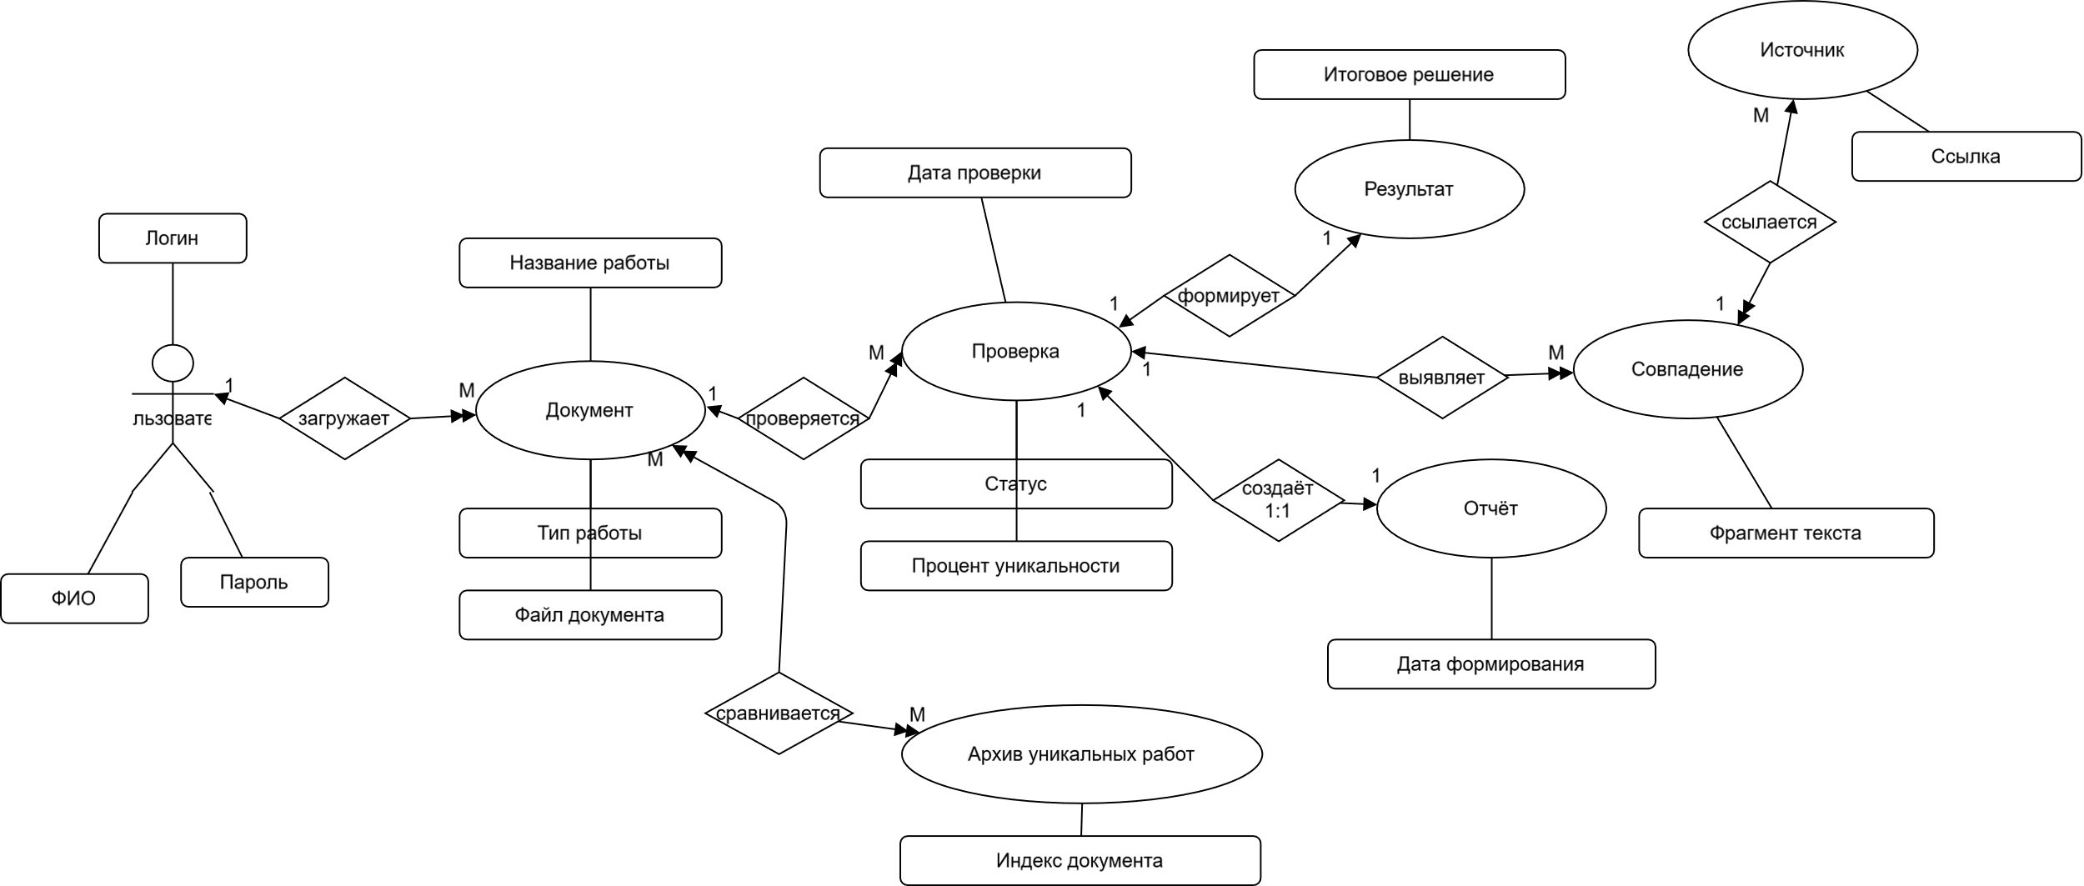
Рисунок 1 – Инфологическая модель системы
- Проблема выявления заимствований в учебных работах
Проблема выявления заимствований в учебных работах проявляется на разных уровнях: от особенностей подготовки студентов до ограничений существующих методов и средств контроля оригинальности. Для обеспечения объективной оценки учебных работ необходим комплексный подход, учитывающий технические, методические и организационные аспекты проверки [4].
Способность самостоятельно формулировать и излагать результаты учебной деятельности является важнейшим показателем качества обучения и уровня профессиональной подготовки студента. Однако в условиях широкой доступности цифровых источников информации возрастает риск некорректного заимствования фрагментов текста и программного кода. Использование готовых решений без должной переработки снижает образовательную ценность выполняемых заданий и затрудняет формирование у студентов аналитических и исследовательских навыков.
Трудности выявления заимствований в учебных работах можно сгруппировать по нескольким направлениям:
Технические и ресурсные ограничения
Ручная проверка большого количества учебных работ требует значительных временных затрат и не позволяет эффективно сопоставлять документы с обширным массивом ранее проверенных материалов и внешних источников.
Сложность обнаружения частичных и модифицированных заимствований
Перефразирование, изменение структуры предложений, перестановка фрагментов и использование синонимов затрудняют выявление совпадений при использовании простых методов сравнения текста [6].
Особенности анализа программного кода
В технических дисциплинах заимствования могут проявляться не только в тексте, но и в программном коде, где изменения имён переменных или порядка инструкций позволяют скрыть факт копирования.
Методическая неоднородность критериев оценки
Отсутствие единых подходов к интерпретации процента уникальности и результатов проверки приводит к субъективности в оценке работ и различию требований у разных преподавателей.
Человеческий фактор
Преподаватель не может помнить содержание всех ранее проверенных работ, что снижает вероятность обнаружения повторных или взаимных заимствований при ручном анализе.
Ограниченные возможности повторного использования результатов проверки
Без централизованного архива проверок затруднено накопление и использование информации о ранее выявленных заимствованиях, что снижает эффективность контроля в долгосрочной перспективе.
Решение указанных проблем требует комплексного подхода: от унификации методик оценки и формализации критериев оригинальности до внедрения автоматизированных систем анализа учебных работ. В этом контексте движки для антиплагиата становятся ключевым инструментом, позволяющим систематически сравнивать документы, выявлять совпадения и формировать объективные отчёты о результатах проверки.
Таким образом, интеграция автоматизированных систем проверки на заимствования способствует повышению прозрачности и объективности оценки учебных работ, снижает нагрузку на преподавателей и формирует у студентов ответственное отношение к соблюдению принципов академической честности, делая образовательный процесс более эффективным и контролируемым.
- Актуальность предметной области
Современное высшее образование ставит перед вузами задачу не только обеспечить высокий уровень подготовки специалистов, но и создать условия для объективной и справедливой оценки результатов учебной деятельности студентов. В условиях цифровизации образовательного процесса и широкого распространения электронных источников информации возрастает необходимость контроля самостоятельности выполнения учебных работ и соблюдения принципов академической честности.
Актуальность разработки автоматизированного движка для проверки учебных работ на заимствования обусловлена увеличением объёма текстовых и программных материалов, доступных студентам, а также ростом числа сдаваемых в электронном виде работ. Ручная проверка оригинальности становится трудоёмкой и субъективной, особенно при большом количестве студентов и разнообразии учебных заданий. Использование автоматизированных средств анализа позволяет существенно повысить эффективность и прозрачность процесса проверки.
Кроме того, автоматизированные системы антиплагиата создают предпосылки для формирования единых критериев оценки оригинальности учебных работ. Наличие формализованных показателей, таких как процент уникальности и структурированный отчёт о совпадениях, упрощает принятие решений преподавателем и снижает влияние человеческого фактора. Это способствует повышению объективности оценивания и укреплению доверия к результатам проверки.
Особую значимость приобретает возможность накопления и повторного использования архива проверок. Анализ новых работ с учётом ранее проверенных документов позволяет выявлять повторные и взаимные заимствования, что невозможно при разрозненном или ручном контроле. Локальный характер движка для антиплагиата обеспечивает конфиденциальность данных и независимость образовательного учреждения от внешних сервисов, что особенно важно при работе с учебными материалами.
Таким образом, актуальность внедрения автоматизированного движка для антиплагиата заключается в растущей потребности в инструментах, способных повысить объективность контроля учебных работ, сократить нагрузку на преподавателей и сформировать у студентов ответственное отношение к самостоятельному выполнению заданий. Это соответствует современным требованиям к качеству образования и тенденциям развития цифровых технологий в образовательной среде.

Анализ существующих аналогов

Технологии выявления заимствований
Современные системы проверки учебных работ на заимствования предназначены для автоматизированного анализа текстовых и программных документов с целью выявления совпадений с другими источниками. Такие системы применяются в образовательных учреждениях для контроля академической добросовестности, упрощения работы преподавателей и формирования единых критериев оценки оригинальности учебных работ.
В основе большинства систем антиплагиата лежат методы автоматического сравнения текстов, которые позволяют выявлять как прямые совпадения, так и частично модифицированные заимствования. Среди традиционных подходов к обнаружению заимствований можно выделить два основных метода: сравнение по n-граммам и хеширование текстовых фрагментов.
Метод сравнения по n-граммам основан на разбиении текста на последовательности из n слов или символов и последующем сопоставлении этих последовательностей с аналогичными элементами других документов. Данный подход позволяет выявлять частичные совпадения и устойчив к незначительным изменениям текста, однако требует значительных вычислительных ресурсов при обработке больших массивов данных.
Метод хеширования предполагает преобразование фрагментов текста в компактные числовые представления (хеши) и их дальнейшее сравнение. Такой подход обеспечивает высокую скорость обработки и масштабируемость, но менее эффективен при обнаружении перефразированных заимствований.
В современных системах антиплагиата всё чаще используются гибридные методы, сочетающие n-граммный анализ, хеширование и элементы семантического сравнения. Это позволяет повысить точность обнаружения заимствований и снизить количество ложных срабатываний. Тем не менее понимание базовых подходов остаётся ключевым для анализа и сравнения существующих инструментов проверки оригинальности.
Сравнение основных подходов к выявлению заимствований представлено в таблице В.1.
Таблица 1 – Сравнение подходов к выявлению заимствований
Критерии | Сравнение по n-граммам | Хеширование фрагментов
Основной принцип | Сопоставление последовательностей слов или символов | Сравнение хешей текстовых фрагментов
Чувствительность к изменениям текста | Высокая, выявляет частичные совпадения | Низкая, эффективен при прямом копировании
Вычислительная сложность | Высокая при больших объёмах данных | Низкая
Масштабируемость | Ограниченная без оптимизаций | Высокая
Области применения | Анализ учебных и научных текстов | Быстрая проверка больших архивов
Основные недостатки | Высокая нагрузка на ресурсы | Плохое выявление перефразирования

Выбор стратегии реализации системы антиплагиата
При разработке системы проверки учебных работ на заимствования возникает вопрос выбора оптимальной стратегии реализации: использование облачных сервисов антиплагиата либо разработка и внедрение локального движка проверки. Каждая из стратегий имеет свои преимущества и ограничения.
Ниже приведён обзор двух основных стратегий реализации систем антиплагиата.
Стратегия 1: Использование облачных сервисов антиплагиата
Данный подход предполагает обращение к внешним сервисам, предоставляющим готовую инфраструктуру для анализа заимствований. Пользователь загружает документ, после чего система выполняет проверку, используя собственные базы данных и алгоритмы. Преимуществами являются высокая скорость внедрения, доступ к большим массивам источников и отсутствие необходимости поддержки собственной инфраструктуры. Однако такие решения зависят от внешнего провайдера, требуют стабильного интернет-соединения и могут быть ограничены политикой лицензирования и конфиденциальности данных.
Стратегия 2: Использование локального движка антиплагиата
Локальный подход предполагает развёртывание системы проверки на собственной инфраструктуре образовательного учреждения. Такой движок использует локальный архив проверок и может быть адаптирован под конкретные требования учебного процесса. Преимуществами являются контроль над данными, независимость от сторонних сервисов и возможность настройки алгоритмов анализа. К недостаткам можно отнести необходимость разработки, сопровождения и оптимизации системы, а также ограниченность внешних источников по сравнению с облачными решениями.
Сравнение стратегий реализации систем антиплагиата представлено в таблице 2.
Таблица 2 – Сравнение стратегий реализации систем антиплагиата
Критерии | Облачные сервисы | Локальный движок
Время внедрения | Минимальное | Значительное
Контроль над данными | Ограниченный | Полный
Зависимость от интернета | Высокая | Отсутствует
Масштабируемость | Обеспечивается провайдером | Требует собственной настройки
Гибкость настройки | Ограниченная | Высокая
Лицензирование | Зависит от политики сервиса | Определяется разработчиком

Сравнительный анализ систем антиплагиата
На рынке представлено несколько распространённых систем проверки учебных работ на заимствования, применяемых в образовательных учреждениях. Рассмотрим три наиболее известных решения: Антиплагиат.ВУЗ, Turnitin и PlagiarismCheck.
Антиплагиат.ВУЗ является одной из наиболее распространённых систем в российских вузах [2]. Система ориентирована на анализ учебных и научных текстов, использует обширную базу источников и предоставляет детализированные отчёты. Преимуществами являются поддержка русского языка и интеграция с образовательными платформами [2]. На рисунке 2 представлен дизайн системы. Однако система является коммерческой и требует лицензирования.
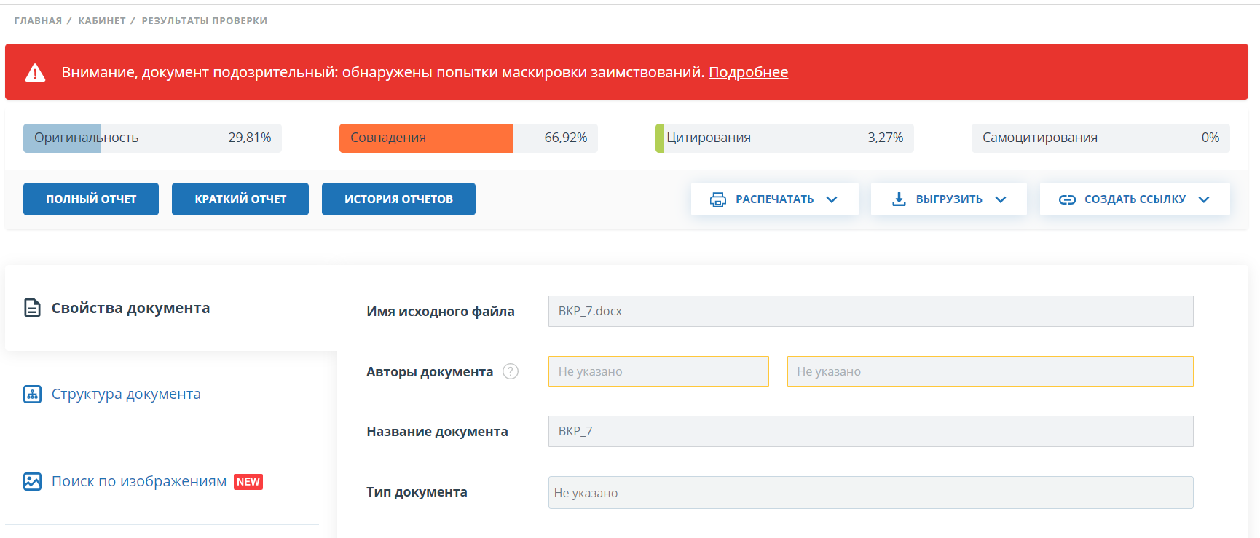
Рисунок 2 – Интерфейс Антиплагиат.ВУЗ
Turnitin — международная облачная система антиплагиата, широко используемая в зарубежных университетах [3]. Она отличается большим количеством источников и высокой точностью анализа, однако ориентирована преимущественно на англоязычные тексты и имеет высокую стоимость. Детально дизайн системы Turnitin можно рассмотреть на рисунке 3.
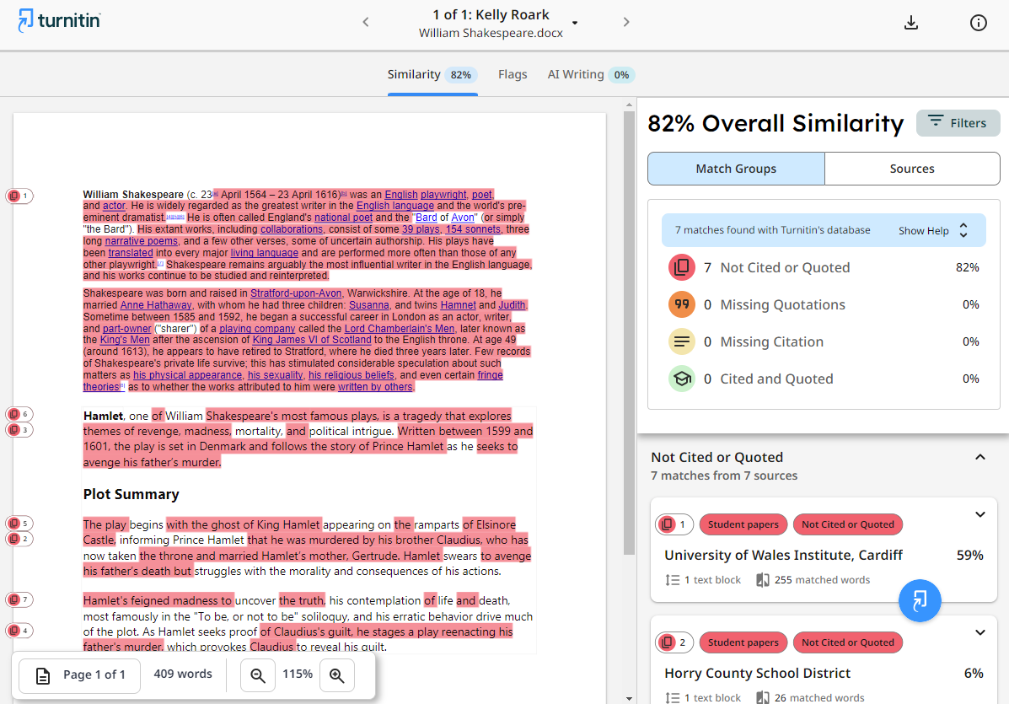
Рисунок 3 – Интерфейс Turnitin
PlagiarismChecker представляет собой более универсальное решение, ориентированное на быструю проверку текстов [4]. Система проста в использовании, но обладает ограниченной глубиной анализа и меньшими возможностями настройки по сравнению с крупными решениями. На рисунке 4 представлен интерфейс PlagiarismChecker [4]
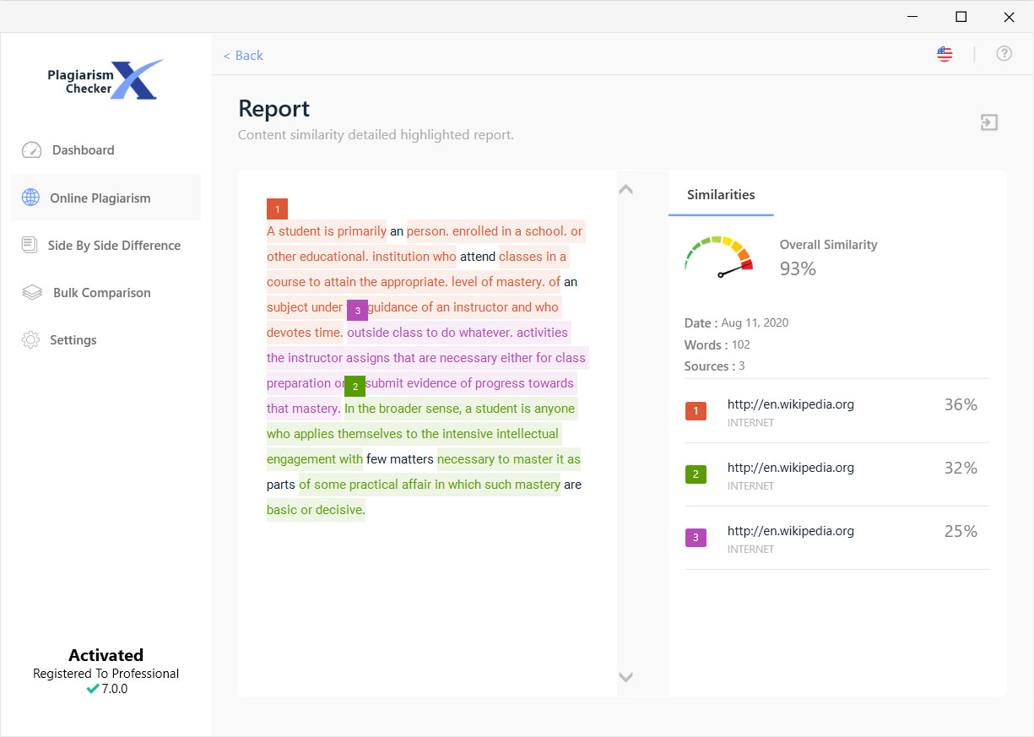
Рисунок 4 – Интерфейс PlagiarismChecker
Таким образом, существующие системы антиплагиата обладают различными возможностями и ограничениями. Облачные решения обеспечивают высокую точность и широкий охват источников, однако требуют значительных затрат и зависят от внешней инфраструктуры. Локальные движки, в свою очередь, предоставляют гибкость настройки и контроль над данными, что делает их перспективным направлением для использования в образовательных учреждениях при наличии соответствующих ресурсов.
Ниже приведена сравнительная таблица 3 по трем сервисам антиплагиата, учитывающая ряд ключевых критериев. В таблице используется простой знак «+» или «–» для обозначения наличия или отсутствия определенной возможности.
Таблица 3 – Сравнение сервисов антиплагиата
Критерии | Антиплагиат.ВУЗ | Turnitin | PlagiarismCheck
Поддержка русского языка | + | – | +
Глубина анализа | Высокая | Высокая | Средняя
Работа с программным кодом | Ограниченно | Ограниченно | –
Формирование отчётов | Детализированные | Детализированные | Упрощённые
Интеграция через API | + | + | –
Стоимость | Коммерческая | Высокая | Умеренная
Использование в вузах | + | + | Ограниченно

Выводы по первой главе
В первой главе рассмотрена предметная область автоматизированной проверки учебных и научных текстов на заимствования. Показано, что задача не сводится только к вычислению процента оригинальности: для практического применения важны хранение документов, повторное использование архива проверок, объяснимость найденных совпадений и возможность исключать служебные фрагменты текста.
Анализ существующих решений показал, что облачные системы проверки оригинальности обладают широкими базами источников и развитой отчетностью, однако зависят от внешней инфраструктуры, требуют лицензирования и не всегда позволяют гибко управлять локальным архивом материалов. Локальная система, разрабатываемая в рамках работы, ориентирована на контроль данных внутри образовательной организации и на воспроизводимость алгоритма проверки.
В качестве базового подхода выбран анализ последовательностей слов с построением 3-грамм и их хешированием. Такой метод достаточно прост для реализации в учебном проекте, хорошо объясним, позволяет быстро находить прямые и частично измененные совпадения и может быть расширен дополнительными правилами предварительной обработки текста.
По результатам постановки задачи сформулированы основные требования к системе: загрузка документов, извлечение текста из PDF-файлов, сохранение эталонных и проверяемых материалов, построение индексов, запуск проверки, расчет процента оригинальности, хранение найденных совпадений, формирование отчета и визуальное выделение подозрительных фрагментов. Эти требования используются далее при проектировании архитектуры и описании реализации системы.

КОНСТРУКТОРСКО-ТЕХНОЛОГИЧЕСКАЯ ЧАСТЬ

Проектирование

Функции системы
Проектирование системы выполнялось на основе требований технического задания и программы испытаний. В рамках разработки выделены функции, обеспечивающие полный цикл работы с документом: от загрузки и индексации текста до расчёта оригинальности, визуального выделения совпадений и сохранения результата.
Программа должна выполнять следующие функции:
- Загрузка PDF-документов с текстовым слоем для проверки на наличие заимствований.
- Извлечение текста из загруженного PDF-документа и его подготовка к дальнейшему анализу.
- Создание документа из текста, переданного через API.
- Сравнение проверяемого текста с материалами, находящимися в базе данных системы.
- Поиск совпадающих фрагментов текста.
- Определение степени оригинальности документа.
- Определение заимствований должно выполняться с использованием 3-грамм, хеширования фрагментов текста алгоритмом SHA-1.
- Визуальное выделение найденных заимствований в тексте.
- Формирование отчёта по результатам проверки.
- Сохранение результатов выполненной проверки для последующего просмотра и анализа.
Если рассматривать работу системы пошагово, можно выделить следующую последовательность:
1. Пользователь через Swagger UI вызывает метод создания пользователя либо сразу переходит к добавлению документов.
2. Документ сохраняется как reference или submission в зависимости от его роли в системе.
3. Для нового или изменённого текста выполняется токенизация и формируется индекс из хешей 3-грамм.
4. При запуске проверки сервер определяет набор доступных источников сравнения: эталонные документы и, при необходимости, архив уникальных работ.
5. К входному тексту применяются правила исключений, после чего рассчитываются токены, 3-граммы и множество хешей.
6. Полученное множество пересекается с индексами документов-источников, что позволяет выявить совпадающие фрагменты.
7. На основе найденных пересечений рассчитываются число совпавших токенов, процент оригинальности и итоговое представление результата.
8. Если документ достигает заданного порога уникальности, он может быть автоматически или вручную помещён в архив уникальных работ.
Подобная архитектура особенно полезна для локальной антиплагиатной системы, поскольку ценность базы документов растёт со временем. Каждый новый уникальный документ становится потенциальным источником сравнения в последующих проверках. Следовательно, система не только выполняет разовые проверки, но и постепенно накапливает собственное информационное основание для дальнейшего анализа.
Отдельно следует отметить и обработку ошибок. Если пользователь передаёт пустой текст, неподдерживаемое расширение файла или запускает проверку без доступных источников сравнения, сервер формирует понятный HTTP-ответ с пояснением причины отказа. Это делает поведение системы предсказуемым и облегчает её использование.

Стек технологий

Язык программирования и среда выполнения
Для реализации серверной части выбран язык программирования Python версии 3.13 и выше. Такой выбор обусловлен наличием зрелой экосистемы для быстрой разработки веб-сервисов, обработки текстов, построения API и автоматизации тестирования. Python позволяет компактно реализовать прикладную логику проверки заимствований, включая токенизацию текста, построение 3-грамм и вычисление хешей.
В качестве прикладного фреймворка используется FastAPI. Он обеспечивает декларативное описание HTTP-методов, автоматическую генерацию Swagger-документации, валидацию входных и выходных данных через модели Pydantic и удобную организацию REST API [8, 9]. Запуск приложения выполняется через Uvicorn, выступающий в роли ASGI-сервера и обеспечивающий локальное развёртывание системы [10].
Отдельный пользовательский frontend в рамках данной работы не рассматривается. Для взаимодействия с системой используется Swagger UI, который автоматически создаётся FastAPI на основе описанных маршрутов и моделей данных OpenAPI. Такой подход соответствует масштабу проекта и позволяет сосредоточиться на реализации серверной логики проверки и документированного API.
Сочетание FastAPI и Pydantic даёт проекту ещё одно важное преимущество: входные и выходные структуры данных описываются явно. Для каждого маршрута заранее задаются поля запроса, ограничения на значения и формат ответа. Благодаря этому сервер не только выполняет прикладную обработку, но и одновременно документирует собственный интерфейс. Это особенно полезно в конфигурации, где Swagger UI выступает основным способом взаимодействия с приложением.

Пользовательский доступ через Swagger UI
Пользовательский доступ к функциям системы осуществляется через Swagger UI, открываемый по адресу /docs . Данный интерфейс формируется автоматически и предоставляет сгруппированный перечень конечных точек API, описание параметров запросов, схемы ответов и возможность интерактивного выполнения методов непосредственно из браузера.
Через Swagger UI пользователь может выполнять основные сценарии работы с системой: создавать пользователей, добавлять документы, загружать PDF-файлы, задавать правила исключений, запускать проверку и получать отчёт по результатам анализа. Для каждой операции отображаются допустимые параметры, типы данных и пример структуры ответа.
Использование Swagger UI позволяет отказаться от разработки отдельного прикладного интерфейса на раннем этапе и сосредоточиться на проверке серверной части. Для учебного проекта это также удобно тем, что документация и средство тестирования API объединяются в одном окне.
Swagger UI в данной работе выполняет двойную функцию. С одной стороны, он является автоматически сформированной документацией, позволяющей увидеть структуру API, состав маршрутов и схемы данных. С другой стороны, он выступает рабочим клиентом, через который можно отправлять запросы, просматривать HTTP-коды ответов и анализировать JSON-результаты без привлечения сторонних инструментов.
Такой способ взаимодействия особенно удобен в условиях, когда основной акцент проекта сделан на корректности серверной логики. Вместо разработки самостоятельного пользовательского интерфейса можно использовать готовую интерактивную оболочку и сосредоточиться на обработке текстов, хранении индексов и построении отчётов.

Серверная часть
Серверная часть реализована в виде REST API на FastAPI. В модуле main.py сосредоточены маршруты для работы с пользователями, документами, правилами исключений, проверками, архивом уникальных работ и системными настройками. Для входных и выходных структур используются модели Pydantic, что упрощает контроль формата данных и снижает вероятность ошибок при обмене между клиентом и сервером.
Ключевая прикладная логика проверки на заимствования вынесена в модуль plagiarism.py . В нём выполняются токенизация текста, формирование 3-грамм, вычисление SHA-1 хешей, применение правил исключений и подготовка HTML-разметки с тегом <mark> для визуального выделения совпавших участков. Такой подход соответствует базовым методам автоматизированного выявления заимствований, основанным на сравнении фрагментов текста и их хешей.
Загрузка документов из PDF реализована в модуле file_ingest.py с использованием библиотеки pypdf . Система принимает только PDF-файлы; для файлов без текстового слоя предусмотрена корректная обработка ошибки с сообщением о том, что OCR пока не реализован. Это ограничение соответствует текущему объёму проекта и зафиксированным условиям испытаний.
Серверная часть также отвечает за повторное использование индексов документов. При добавлении нового текста или обновлении существующего документа система сохраняет набор хешей в отдельной таблице, что уменьшает объём повторных вычислений при последующих проверках.
Сервер организован по модульному принципу. Файл main.py выступает в роли точки входа и объединяет прикладные маршруты, storage.py инкапсулирует операции чтения и записи в базу данных, plagiarism.py содержит алгоритм сравнения текстов, а file_ingest.py отвечает за извлечение текста из PDF-файлов. Такое разделение делает структуру проекта достаточно прозрачной: логика хранения не смешивается с логикой анализа, а обработка входных файлов выделена в самостоятельный компонент.
С точки зрения прикладных маршрутов сервер охватывает полный жизненный цикл работы с документом. Пользователь может сначала создать учётную запись, затем добавить документ, определить его роль как эталонного или проверяемого, задать правила исключений и только после этого запускать анализ. После завершения проверки API позволяет получить как краткий результат, так и детализированный отчёт, а также при необходимости вручную скорректировать процент оригинальности или включить документ в архив уникальных работ.

Алгоритм текстового анализа
Содержательная часть системы основана на сравнении последовательностей слов, представленных в виде 3-грамм. На первом этапе входной текст нормализуется и разбивается на токены с помощью регулярного выражения. Для каждого токена фиксируются его координаты в исходной строке, что позволяет в дальнейшем не потерять связь между вычислительными признаками и фактическим расположением текста в документе.
После токенизации из последовательности слов строятся 3-граммы, то есть фрагменты из трёх соседних токенов. Каждая такая группа соединяется в строку и хешируется алгоритмом SHA-1. В результате формируется компактное индексное представление документа, пригодное для быстрого сравнения с ранее сохранёнными индексами других материалов.
На этапе проверки множество хешей проверяемого документа сопоставляется с множествами хешей документов-источников. Пересечение этих множеств показывает наличие общих 3-грамм и служит основанием для поиска совпавших диапазонов токенов. После этого система восстанавливает координаты совпадающих фрагментов, вычисляет покрытие текста совпадениями и подготавливает данные для итогового отчёта.
Особое место в алгоритме занимают правила исключений. До начала анализа пользователь может задать шаблоны, удаляющие из текста служебные участки: точные фразы, строки с заданным началом, строки с вхождением выражения или произвольные регулярные выражения. Это позволяет снизить влияние типовых элементов оформления на итоговый процент оригинальности и сделать результат ближе к реальной задаче анализа содержания.
Расчёт процента оригинальности выполняется на основе общего числа токенов и числа токенов, попавших в совпадения. Если обозначить общее число токенов как total_tokens , а количество токенов, покрытых совпадениями, как matched_tokens , то итоговый процент оригинальности вычисляется как 100 * (1 - matched_tokens / total_tokens) . Результат округляется и сохраняется вместе с сопутствующими данными проверки.

СУБД и структура хранения данных
В качестве основной системы управления базами данных используется PostgreSQL [11]. Выбор реляционной СУБД обусловлен необходимостью хранить взаимосвязанные сущности: пользователей, документы, индексы документов, правила исключений, проверки и найденные совпадения. Реляционная модель хорошо подходит для поддержки связей между объектами и формирования структурированных отчётов по результатам анализа.
Для управления схемой базы данных используются миграции Alembic на базе SQLAlchemy [12]. При запуске приложения система может автоматически инициализировать базу данных и применить актуальную версию схемы. Это упрощает развёртывание проекта и снижает риск рассогласования между кодом приложения и структурой хранимых данных.
Структура хранения ориентирована на разделение собственно документов и их индексов. Текст документа хранится отдельно от набора заранее вычисленных хешей, благодаря чему сравнение может выполняться с опорой на подготовленные данные. Дополнительно в базе фиксируются результаты каждой проверки, найденные совпадения и признак включения документа в архив уникальных работ.
Применение Alembic позволяет зафиксировать схему базы данных как полноценную часть проекта. Это особенно важно в учебной работе, где необходимо обеспечить воспроизводимость результата. Вместо ручного создания таблиц структура базы описывается в миграциях и может быть повторно развернута на другой машине или в новой среде без расхождений между кодом и хранилищем данных.
Таблица documents хранит исходное содержимое документов и их метаданные, тогда как document_indexes сохраняет уже подготовленное индексное представление, пригодное для сравнения. За счёт этого документ не требуется заново индексировать при каждом обращении, если его содержимое не менялось. Такой подход уменьшает объём повторных вычислений и делает накопление архива более полезным.
Таблицы checks и check_matches разделяют сводный результат и детальную информацию о совпадениях. В checks сохраняется итог проверки в целом, а в check_matches — конкретные совпавшие участки, источники и параметры перекрытия. Это делает модель данных удобной как для хранения результата, так и для последующего анализа причин, по которым процент оригинальности оказался именно таким.

Инструменты тестирования и отладки проекта
Для ручной проверки API используется автоматически формируемый Swagger UI, доступный по адресу /docs . Он позволяет выполнять запросы к основным конечным точкам системы, проверять корректность входных параметров, просматривать схемы ответов и использовать его как инструмент быстрой отладки на этапе разработки.
Для автоматизированной проверки используется pytest в сочетании с FastAPI TestClient . Набор тестов охватывает ключевые сценарии: создание пользователя, добавление документов, запуск проверки, применение правил исключений, наполнение архива уникальных работ, чтение настроек и обработку ошибки при загрузке PDF без текстового слоя. Такой подход позволяет контролировать корректность основной бизнес-логики и снижает риск регрессий при изменении кода [13].
Дополнительная отладка выполняется с помощью браузерных DevTools при работе со Swagger UI. Это позволяет анализировать сетевые запросы, содержимое ответов, сообщения об ошибках и корректность отображения HTML-фрагментов с выделенными совпадениями.
Наличие Swagger UI особенно полезно при ручной проверке граничных ситуаций. Например, через него можно быстро убедиться, как система реагирует на пустой текст, отсутствие доступных источников сравнения, неподдерживаемое расширение файла или PDF без текстового слоя. Подобные сценарии важны для устойчивости API и хорошо наблюдаются именно в интерактивной форме.
Автоматические тесты выполняют иную роль. Если Swagger UI помогает исследовать поведение приложения вручную, то pytest закрепляет ожидаемое поведение в воспроизводимом наборе сценариев. После изменения кода можно снова запустить тесты и убедиться, что базовые функции — создание пользователя, работа с документами, запуск проверки, применение правил исключений и накопление архива — продолжают работать корректно.

Архитектура системы

Диаграмма развертывания
Архитектура проекта построена по клиент-серверной модели [7]. Пользователь взаимодействует с системой через Swagger UI, который обращается к REST API серверной части. Сервер выполняет бизнес-логику проверки и взаимодействует с реляционной базой данных.
В архитектуре можно выделить три основных уровня: уровень взаимодействия через Swagger UI, уровень прикладной логики и уровень хранения данных. Уровень взаимодействия отвечает за вызов методов API и просмотр документированных схем запросов и ответов. Уровень прикладной логики реализует загрузку и индексацию документов, применение правил исключений, запуск проверки и построение отчёта. Уровень хранения данных обеспечивает сохранение документов, индексов и результатов проверок между сессиями работы системы.
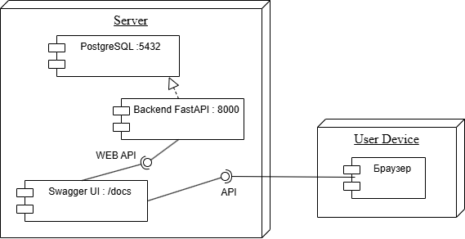
Рисунок 5 – Диаграмма развертывания
Архитектурно важным решением является отказ от отдельного пользовательского фронтенда в пользу Swagger UI. В контексте данной работы это не ограничение, а осознанное упрощение. Такой подход позволяет сосредоточиться на инженерно значимых частях системы: организации REST API, реализации алгоритма проверки, структуре базы данных и воспроизводимости результатов.

База данных
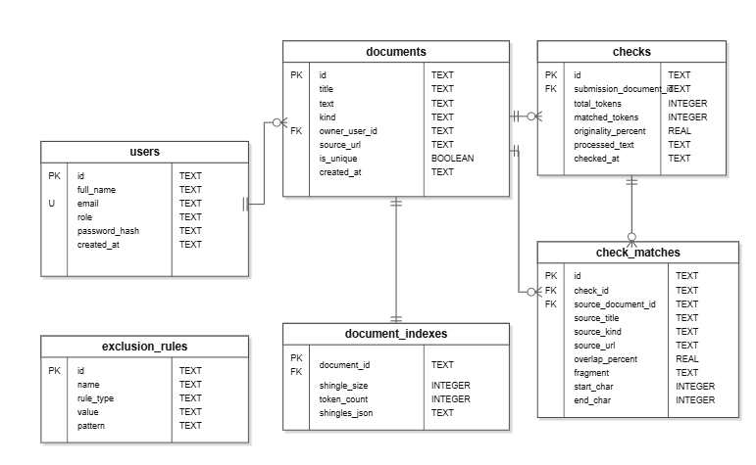
Рисунок 6 – ER-диаграмма базы данных
Выделение отдельной таблицы индексов позволяет повторно использовать результаты предварительной обработки документов. Это особенно важно при накоплении архива уникальных работ и многократном сравнении новых текстов с уже существующей базой.
Таблица users задаёт формальную основу для привязки документов к владельцам. Даже при отсутствии полноценной подсистемы авторизации это полезно для моделирования предметной области: становится ясно, какой пользователь добавил документ и с кем связана проверяемая работа.
Таблица documents является центральной сущностью проекта. В ней хранятся как эталонные тексты, так и документы, подлежащие проверке. Поле kind разделяет эти роли, а поле is_unique позволяет после успешной проверки перевести документ в архив уникальных работ и использовать его в дальнейшем как дополнительный источник сравнения.
Таблица document_indexes отражает важное проектное решение: хранить рядом с исходным документом не только текст, но и его подготовленный индекс. За счёт этого система не выполняет одинаковую работу повторно при каждом запросе и может быстрее переходить непосредственно к этапу сопоставления множеств хешей.
Таблицы checks и check_matches образуют связку “итог проверки — детализация совпадений”. В checks хранится сводный результат, пригодный для общего анализа, а в check_matches — список конкретных совпадений по источникам. Такое разделение делает схему данных более гибкой и позволяет при необходимости расширять представление о проверке, не изменяя базовую структуру документа.

Описание архитектуры системы
Работа системы начинается с формирования пользовательских данных и добавления документов. Документ может быть создан вручную из текста или загружен из PDF-файла. После сохранения текста система выполняет токенизацию и, при необходимости, сразу строит индекс документа для дальнейшего сравнения.
При запуске проверки сервер получает либо идентификатор уже сохранённого документа, либо произвольный текст, переданный напрямую в запросе. Далее система применяет правила исключений, формирует последовательности токенов, строит 3-граммы и вычисляет для них SHA-1 хеши. Полученный набор сравнивается с индексами эталонных документов и архивом ранее признанных уникальными работ.
Если совпадения обнаружены, система определяет диапазоны совпавших токенов, подсчитывает число покрытых токенов и рассчитывает процент оригинальности текста. На основании этих данных формируется список совпадений по источникам, итоговый HTML с визуальным выделением фрагментов и агрегированный результат проверки. Если проверяемый документ превышает заданный порог уникальности, он может быть автоматически или вручную включён в архив уникальных работ.
Таким образом, архитектура системы ориентирована на локальную обработку данных, повторное использование накопленных индексов и предоставление пользователю сразу двух форм результата: числовой оценки оригинальности и наглядного отображения совпавших участков текста.
Если рассматривать работу системы пошагово, можно выделить следующую последовательность:
1. Пользователь через Swagger UI вызывает метод создания пользователя либо сразу переходит к добавлению документов.
2. Документ сохраняется как reference или submission в зависимости от его роли в системе.
3. Для нового или изменённого текста выполняется токенизация и формируется индекс из хешей 3-грамм.
4. При запуске проверки сервер определяет набор доступных источников сравнения: эталонные документы и, при необходимости, архив уникальных работ.
5. К входному тексту применяются правила исключений, после чего рассчитываются токены, 3-граммы и множество хешей.
6. Полученное множество пересекается с индексами документов-источников, что позволяет выявить совпадающие фрагменты.
7. На основе найденных пересечений рассчитываются число совпавших токенов, процент оригинальности и итоговое представление результата.
8. Если документ достигает заданного порога уникальности, он может быть автоматически или вручную помещён в архив уникальных работ.
Подобная архитектура особенно полезна для локальной антиплагиатной системы, поскольку ценность базы документов растёт со временем. Каждый новый уникальный документ становится потенциальным источником сравнения в последующих проверках. Следовательно, система не только выполняет разовые проверки, но и постепенно накапливает собственное информационное основание для дальнейшего анализа.
Отдельно следует отметить и обработку ошибок. Если пользователь передаёт пустой текст, неподдерживаемое расширение файла или запускает проверку без доступных источников сравнения, сервер формирует понятный HTTP-ответ с пояснением причины отказа. Это делает поведение системы предсказуемым и облегчает её использование.

Описание интерфейса
Пользовательский интерфейс в рамках данного варианта представлен Swagger UI. Такое решение соответствует локальному характеру проекта и позволяет выполнять основные действия через документированные HTTP-методы без реализации отдельного клиентского приложения.
Структурно Swagger UI разделяет методы по смысловым группам: системные операции, работа с пользователями, документами, архивом уникальных работ, правилами исключений и проверками. Для каждого маршрута можно раскрыть описание, изучить параметры, посмотреть модель данных и выполнить запрос в интерактивном режиме.
С точки зрения сценариев работы структура интерфейса поддерживает следующий порядок действий: создание пользователя, загрузка или ввод документа, настройка исключений, запуск проверки, просмотр результата, при необходимости корректировка процента оригинальности и помещение документа в архив уникальных работ.
На диаграмме прецедентов, представленной на рисунке 7, показано взаимодействие пользователей с системой проверки текстовых документов на заимствования. Интерфейс системы логически разделён на две части: интерфейс работы с документами и интерфейс проверки и отчётов. Такое представление позволяет наглядно отразить основные сценарии использования Swagger UI в рамках разработанного проекта.
Пользователь системы может создавать учётную запись и добавлять документ в систему. Добавление документа возможно двумя способами: загрузкой PDF-документа или вводом текста вручную. Преподаватель, в свою очередь, использует функции, связанные с настройкой правил исключения, запуском проверки на заимствования, просмотром результатов анализа, получением отчёта по проверке, просмотром архива уникальных работ и добавлением документов в архив.
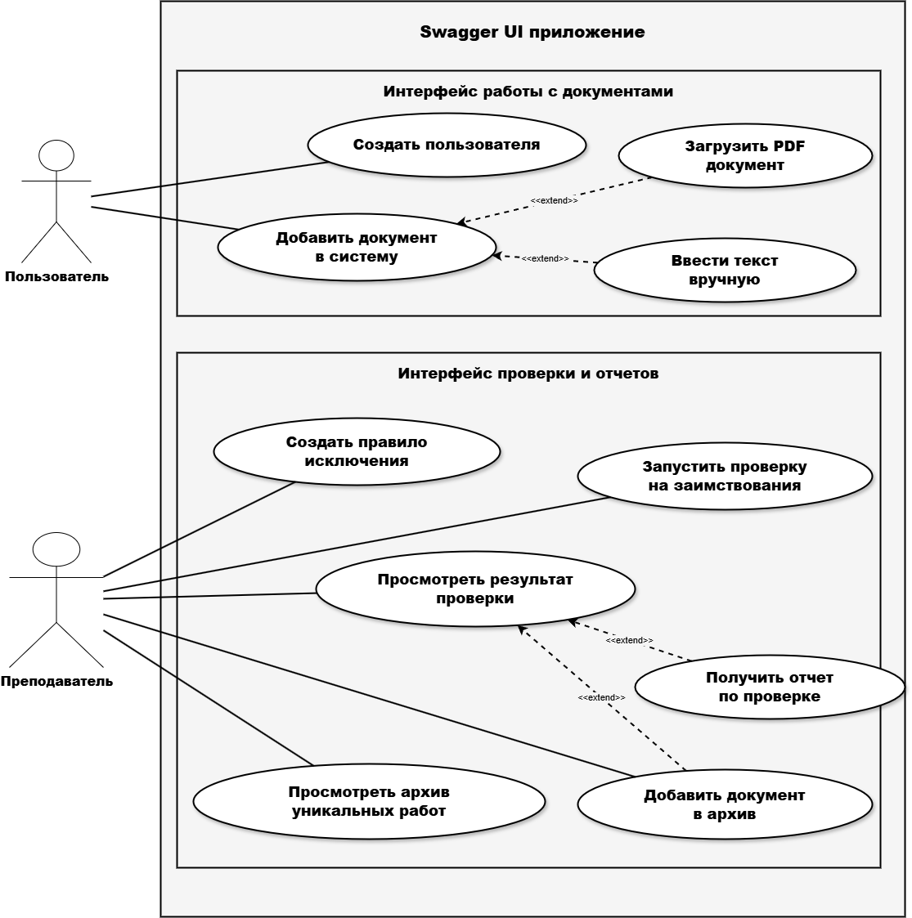
Рисунок 7 – Диаграмма прецедентов
На основе диаграммы прецедентов видно, что разработанная система охватывает полный цикл работы с документами: от их загрузки и предварительной подготовки до выполнения проверки и анализа результата. Разделение функций между пользователем и преподавателем показывает, что в системе предусмотрены как базовые действия по вводу данных, так и расширенные операции, связанные с управлением проверкой и накоплением архива уникальных работ.
Практическая реализация указанных сценариев осуществляется через интерфейс Swagger UI, который предоставляет доступ ко всем основным методам системы. На главной странице интерфейса пользователь может увидеть перечень логических групп API и перейти к вызову нужных операций.
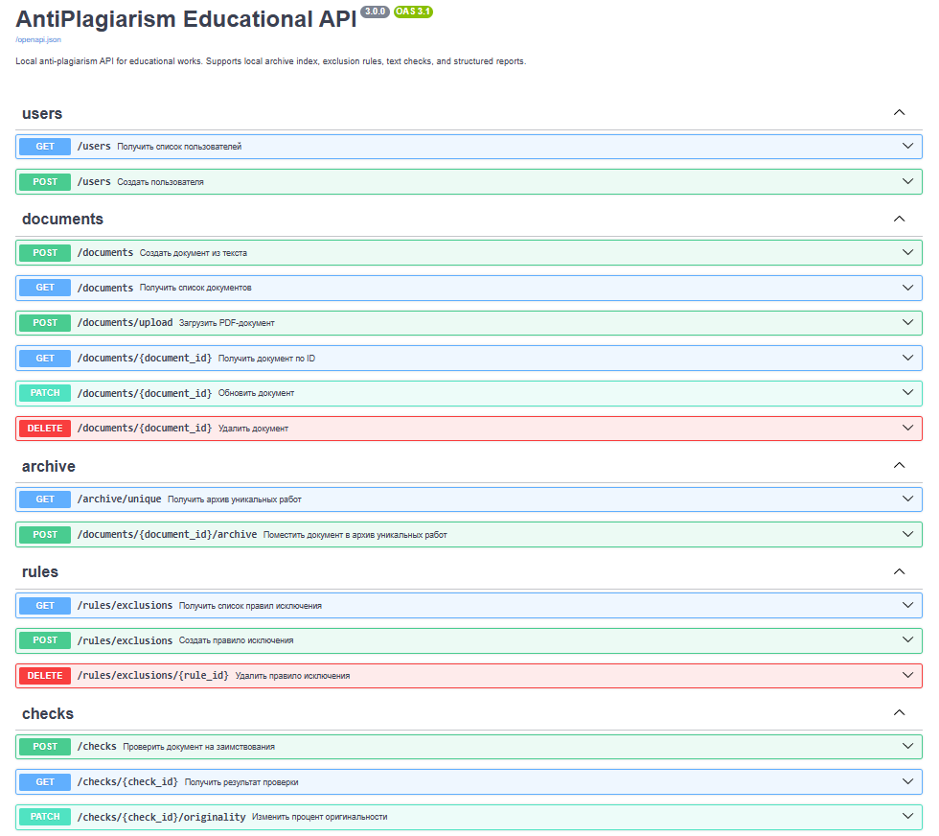
Рисунок 8 – Главная страница Swagger UI с перечнем разделов API
На верхнем уровне интерфейса пользователь видит перечень логических групп методов и краткое описание API. Каждая группа раскрывается отдельно, поэтому с интерфейсом удобно работать поэтапно: сначала подготовить данные, затем перейти к запуску проверки и только после этого анализировать результат.
Внутри каждого метода Swagger UI отображает назначение маршрута, набор параметров, схему тела запроса и ожидаемые ответы. После нажатия Try it out и выполнения метода пользователь получает HTTP-код, JSON-тело ответа и, при наличии ошибки, поясняющее сообщение. Таким образом, интерфейс не только документирует API, но и делает поведение системы наглядным.
Описание интерфейса
Раздел users подготавливает предметную область к дальнейшей работе. После создания пользователя его идентификатор можно использовать при добавлении документов. Даже в упрощённом варианте без полноценной подсистемы входа это создаёт корректную связь между документами и владельцами.
Раздел documents является основным на раннем этапе сценария. Через него можно сохранить эталонный документ, добавить проверяемую работу, прочитать список уже имеющихся материалов, изменить их свойства или удалить ненужные записи. Возможность добавлять документы как из текста, так и из PDF делает этот раздел наиболее прикладным с точки зрения практической работы пользователя.
Раздел rules отвечает за настройку правил исключений. Здесь пользователь задаёт шаблоны, которые должны быть удалены из текста перед анализом. Это важно, потому что без подобного механизма типовые заголовки, служебные надписи и стандартные элементы оформления могли бы искусственно занижать процент оригинальности.
Раздел checks является центральным с точки зрения логики системы. Именно через него пользователь запускает анализ текста и получает основной результат. Ответ включает процент оригинальности, число совпавших токенов, перечень источников, обработанный текст и HTML-фрагмент с визуальным выделением. После этого через дополнительные методы можно прочитать подробный отчёт или скорректировать итоговый показатель.
Раздел archive завершает рабочий цикл и позволяет увидеть список документов, признанных уникальными. Это подчёркивает, что система не ограничивается единичной проверкой, а постепенно формирует собственный архив, который затем участвует в новых сравнениях. Для локальной антиплагиатной системы это одна из ключевых характеристик.
Ниже приведён типовой сценарий взаимодействия пользователя с системой через Swagger UI:
1. Вызов POST /users для создания пользователя.
2. Вызов POST /documents или POST /documents/upload для добавления исходных документов.
3. При необходимости вызов POST /rules/exclusions для настройки исключаемых шаблонов.
4. Вызов POST /checks для запуска проверки текста или ранее сохранённого документа.
5. Анализ результата через GET /checks/{check_id} и GET /checks/{check_id}/report .
6. При необходимости изменение процента оригинальности или добавление документа в архив уникальных работ.
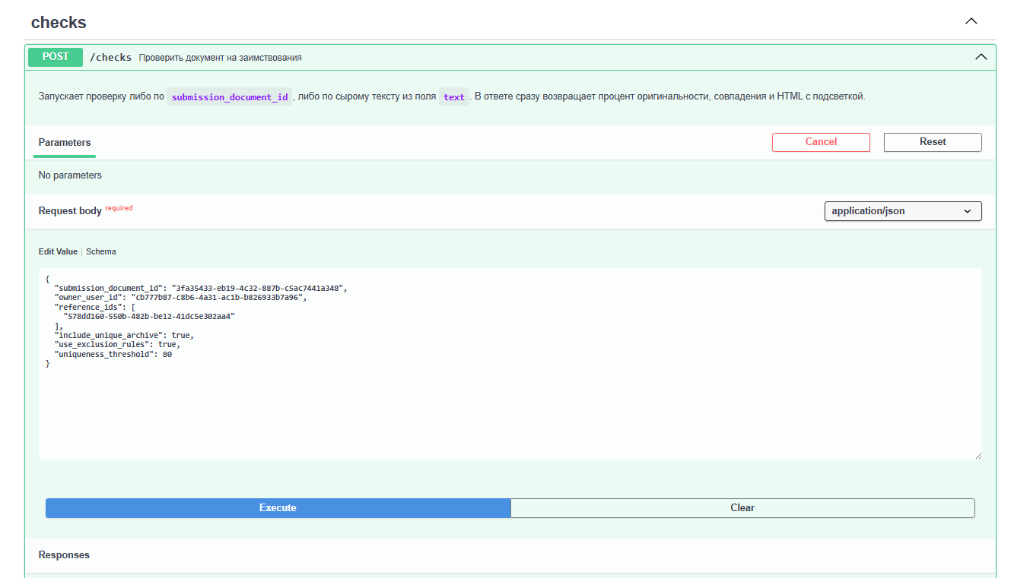
Рисунок 9 – Выполнение метода POST /checks в Swagger UI
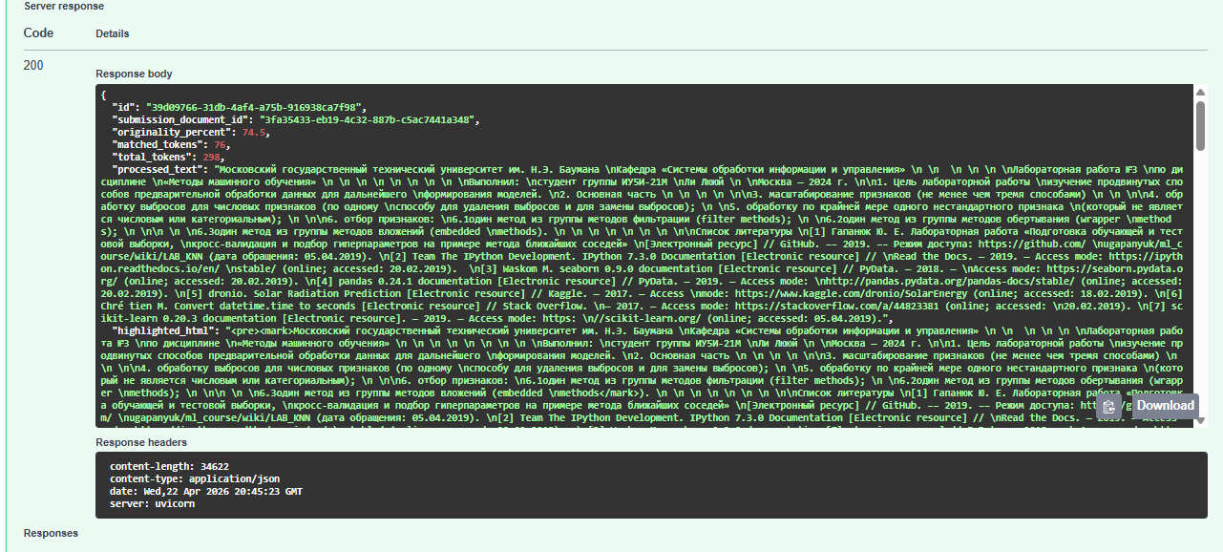
Рисунок 10 – Пример ответа Swagger UI с результатом проверки

Технологический процесс обработки данных

Подготовка и загрузка исходных документов
Технологический процесс работы системы начинается с поступления документа в серверную часть приложения. Пользователь может передать текст непосредственно через метод API либо загрузить PDF-файл с текстовым слоем. В обоих случаях задача первого этапа состоит в получении однородного текстового представления, пригодного для дальнейшей нормализации и построения индекса.
При загрузке PDF-документа система проверяет расширение файла, считывает его содержимое и извлекает текст постранично. Если документ не содержит текстового слоя, пользователю возвращается диагностическое сообщение. Такое ограничение зафиксировано явно, поскольку обработка сканированных изображений требует отдельного OCR-модуля и выходит за пределы текущей версии работы.
После получения текста выполняется первичная очистка: удаляются лишние пробельные символы, приводятся к единому виду переносы строк и подготавливается строка для последующей токенизации. На этом этапе важно не изменить смысловое содержание документа, поэтому система не выполняет агрессивное переформатирование и не удаляет фрагменты без явно заданного правила исключения.
Созданный документ сохраняется в базе данных с указанием роли. Эталонные материалы используются как источники сравнения, а проверяемые документы служат объектами анализа. Разделение ролей позволяет использовать одну и ту же таблицу документов для разных сценариев и не создавать избыточные сущности хранения.
Для каждого документа сохраняются метаданные: идентификатор пользователя, наименование, тип, признак принадлежности к архиву уникальных работ и исходное текстовое содержимое. Такой набор данных достаточен для восстановления контекста проверки и последующего отображения результатов в отчете.

Индексация документов и хранение промежуточных данных
Индексация документа выполняется после нормализации текста. Сначала строка разбивается на токены, представляющие значимые слова. Для каждого токена дополнительно сохраняются координаты в исходной строке, поскольку они необходимы при восстановлении совпавших фрагментов и формировании HTML-представления с визуальным выделением.
Затем из последовательности токенов строятся 3-граммы. Каждая 3-грамма преобразуется в строку и хешируется алгоритмом SHA-1. Использование хешей уменьшает объем данных, участвующих в сравнении, и позволяет выполнять операции пересечения множеств быстрее, чем при постоянном сопоставлении исходных фраз.
Результат индексации сохраняется отдельно от исходного документа. Это проектное решение важно для производительности: если документ уже был обработан, при повторной проверке система может использовать готовый набор хешей и не выполнять токенизацию заново. Особенно заметным это становится при накоплении архива уникальных работ.
При изменении документа связанный индекс должен быть пересчитан, поскольку даже небольшое изменение текста может повлиять на набор 3-грамм. Поэтому операции обновления данных рассматриваются как потенциально влияющие на результаты будущих проверок и должны сохранять согласованность между исходным текстом и индексным представлением.
Хранение индексов в базе данных также упрощает анализ причин найденных совпадений. Система может связать совпавшие хеши с конкретными документами-источниками, а затем восстановить человекочитаемые фрагменты текста для отчета. Благодаря этому итог проверки не превращается в абстрактный процент, а сопровождается поясняющими данными.

Выполнение проверки и формирование результата
Проверка запускается через соответствующий метод API. На вход передается идентификатор документа или текст, который необходимо сопоставить с доступными источниками. Перед сравнением система применяет активные правила исключений, если они заданы пользователем. Это позволяет исключить из анализа типовые фрагменты, например титульные данные, повторяющиеся служебные формулировки или список литературы.
После подготовки проверяемого текста строится его индекс. Далее множество хешей проверяемого документа сопоставляется с индексами документов-источников. Если одинаковая 3-грамма присутствует в нескольких источниках, система фиксирует соответствующее совпадение и сохраняет связь с каждым документом, участвующим в результате.
Для вычисления процента оригинальности используется отношение количества токенов, вошедших в найденные совпадения, к общему количеству токенов проверяемого документа. Чем больше покрытие текста совпавшими участками, тем ниже итоговый процент оригинальности. При этом результат не является юридической оценкой заимствования, а служит инструментом первичного анализа.
Отдельно формируется детализированное представление совпадений. Для каждого источника сохраняется количество совпавших слов, диапазоны фрагментов и служебная информация, необходимая для отображения результата. Такое разделение итогового процента и детализации совпадений делает отчет более полезным для преподавателя или проверяющего специалиста.
HTML-представление результата создается на основе координат токенов в исходном тексте. Совпавшие участки оборачиваются в тег mark, благодаря чему пользователь видит не только числовой показатель, но и конкретные места, требующие внимания. Это повышает объяснимость работы системы и снижает риск неправильной интерпретации результата.
Если документ достигает заданного порога оригинальности, он может быть помещен в архив уникальных работ. После этого его индекс используется в последующих проверках как дополнительный источник сравнения. Такой механизм позволяет системе постепенно накапливать локальную базу материалов и становиться полезнее по мере эксплуатации.

Контрольные испытания и анализ результатов

Проверяемые сценарии
Контрольные испытания направлены на подтверждение того, что реализованные функции соответствуют требованиям технического задания и ожидаемому пользовательскому сценарию. Основные действия включают создание пользователя, добавление документа, загрузку PDF-файла, настройку правил исключений, запуск проверки и получение отчета. Подробная программа испытаний приведена в приложении В.
Первый сценарий проверяет создание пользователя и последующую привязку документов к его идентификатору. Если пользователь успешно создан, API возвращает структурированный ответ, а документ может быть сохранен с корректной связью с владельцем. Этот сценарий подтверждает базовую целостность данных предметной области.
Второй сценарий связан с добавлением документов. Проверяется возможность сохранить эталонный текст, добавить проверяемую работу и загрузить PDF-файл с текстовым слоем. Дополнительно проверяется обработка ошибочного случая, когда файл не может быть использован для извлечения текста. Для учебного проекта такая проверка важна, поскольку пользователь часто работает именно с PDF-материалами.
Третий сценарий проверяет собственно процедуру анализа на заимствования. В базу добавляется источник, затем запускается проверка документа с частично совпадающим фрагментом. Ожидаемым результатом является ненулевой список совпадений, рассчитанный процент оригинальности и наличие HTML-фрагмента с визуальным выделением найденного текста.
Четвертый сценарий связан с правилами исключений. Пользователь добавляет шаблон, который должен быть удален из текста до сравнения. После запуска проверки ожидается, что исключенный фрагмент не будет влиять на итоговый процент оригинальности. Этот сценарий подтверждает возможность адаптировать анализ под типовые элементы оформления учебных документов.

Оценка ограничений разработанного решения
Разработанная система является локальным прототипом и ориентирована на демонстрацию полного технологического цикла проверки. Поэтому в текущей версии не реализованы некоторые функции, характерные для промышленных систем: поиск по внешним интернет-источникам, OCR для сканированных документов, сложная семантическая оценка перефразированных фрагментов и полнофункциональный пользовательский интерфейс.
Ограничение по OCR означает, что система корректно работает с PDF-файлами, содержащими текстовый слой, но не извлекает текст из изображений. Такое решение принято осознанно: подключение распознавания потребовало бы отдельного набора зависимостей, дополнительной настройки качества распознавания и специальных тестовых данных.
Ограничение по внешним источникам связано с локальным характером проекта. Система сопоставляет проверяемый документ с материалами, уже находящимися в базе данных. Это уменьшает охват поиска по сравнению с облачными сервисами, но обеспечивает конфиденциальность, воспроизводимость и независимость от сторонних платформ.
Использование 3-грамм и хешей хорошо подходит для поиска прямых и частично измененных совпадений, но не решает полностью задачу выявления глубокого перефразирования. В дальнейшем систему можно расширить методами лексического сходства, векторными представлениями текста или дополнительной статистической обработкой совпадений.
Несмотря на перечисленные ограничения, разработанное решение удовлетворяет цели работы: оно реализует воспроизводимый локальный механизм проверки, хранит результаты, формирует понятный отчет и демонстрирует основные принципы построения системы антиплагиата для образовательной среды.

Направления дальнейшего развития системы
Первым направлением дальнейшего развития является подключение модуля оптического распознавания символов. Это позволит принимать не только PDF-файлы с текстовым слоем, но и сканированные материалы. Для такой доработки потребуется определить допустимые форматы изображений, выбрать OCR-инструмент и добавить этап контроля качества распознанного текста.
Второе направление связано с расширением набора источников сравнения. Текущая версия использует локальную базу документов, что соответствует задаче конфиденциальной проверки внутри организации. В дальнейшем можно добавить импорт внешних архивов, пакетную загрузку материалов и механизм разграничения наборов источников по дисциплинам или учебным группам.
Третье направление состоит в развитии пользовательского интерфейса. Swagger UI удобен для демонстрации и ручной проверки REST API, однако для регулярного использования преподавателем целесообразно разработать отдельную веб-страницу с формами загрузки документов, списком проверок, фильтрами, карточками результатов и экспортом отчета.
Четвертое направление связано с настройкой критериев проверки. В текущей версии правила исключений задаются как шаблоны обработки текста. В дальнейшем можно добавить профили проверки, в которых будут заранее сохранены наборы правил, пороги оригинальности и типовые параметры анализа для разных видов учебных работ.
Пятое направление предполагает улучшение алгоритма сопоставления. Помимо 3-грамм и хешей, могут использоваться меры лексического сходства, анализ устойчивых словосочетаний, сравнение структуры документа и статистические признаки распределения совпадений. Такие методы позволят точнее различать случайные совпадения, корректное цитирование и содержательные заимствования.
Шестое направление касается отчетности. Перспективным является формирование отдельного файла отчета, в котором будут указаны итоговый процент оригинальности, список источников совпадений, фрагменты текста, параметры проверки, примененные правила исключений и время выполнения анализа. Такой отчет можно использовать как приложение к проверяемой работе.
Седьмое направление связано с журналированием действий пользователя. Для учебной среды важно понимать, кто загрузил документ, когда была запущена проверка, какие правила применялись и изменялся ли итоговый процент вручную. Журналирование повышает прозрачность работы системы и позволяет разбирать спорные случаи проверки.

Безопасность и воспроизводимость эксплуатации
При эксплуатации локальной системы проверки необходимо учитывать безопасность данных. Документы студентов и преподавателей могут содержать персональные сведения, поэтому доступ к базе данных и API должен ограничиваться только уполномоченными пользователями. В дальнейшем это требует полноценной авторизации и разграничения ролей.
Для защиты передаваемых данных при сетевом развертывании следует использовать HTTPS и корректные настройки CORS. В демонстрационной версии система запускается локально, но архитектура REST API позволяет перенести ее в закрытую сеть образовательной организации при добавлении соответствующей инфраструктуры.
Воспроизводимость эксплуатации обеспечивается тем, что все основные параметры системы явно описаны: состав зависимостей, команда запуска, структура базы данных, миграции и проверяемые сценарии. При переносе проекта на другой компьютер достаточно подготовить окружение, применить миграции и запустить серверную часть командой uvicorn app.main:app --reload.
Дополнительную устойчивость дает автоматизированное тестирование. Набор тестов должен запускаться после изменения алгоритма проверки, структуры базы данных или маршрутов API. Это позволяет своевременно обнаруживать регрессии и подтверждать, что основные пользовательские сценарии продолжают работать корректно.
Отдельного внимания требует резервное копирование базы данных. Так как ценность локальной системы возрастает по мере накопления архива уникальных работ, потеря базы приведет не только к утрате отдельных проверок, но и к снижению качества будущего сравнения. Поэтому при практической эксплуатации необходимо предусмотреть регулярное создание резервных копий.
Важным условием корректной работы является документирование ограничений системы. Пользователь должен понимать, что результат проверки является инструментом предварительного анализа и не заменяет экспертную оценку преподавателя. Итоговый процент оригинальности следует рассматривать вместе с найденными фрагментами, источниками совпадений и контекстом выполнения работы.

Выводы по второй главе
Во второй главе описаны проектные решения, определяющие структуру и функционирование автоматизированной системы проверки текстовых работ на заимствования. Рассмотрены основные функции системы, технологический стек, архитектура серверной части, структура базы данных, алгоритм текстового анализа, интерфейс Swagger UI и технологический процесс обработки документов.
В качестве основы реализации выбран стек Python, FastAPI, Pydantic, Uvicorn, PostgreSQL, SQLAlchemy, pytest и Swagger UI [8, 9, 10, 11, 12, 13, 14]. Такой набор технологий соответствует задаче локального веб-сервиса: он обеспечивает быстрый запуск, документированное API, структурированное хранение данных, возможность автоматизированного тестирования и удобный интерактивный доступ к функциям системы.
Разработанная архитектура разделяет функции взаимодействия с пользователем, прикладной обработки и хранения данных. Это повышает сопровождаемость проекта и позволяет развивать отдельные части системы независимо: добавлять новые правила исключений, менять алгоритм сравнения, расширять модель данных или подключать отдельный пользовательский интерфейс.
Результаты испытаний и анализа ограничений показывают, что система пригодна для демонстрации полного базового сценария проверки: от загрузки документа и построения индекса до расчета оригинальности и формирования отчета с визуальным выделением совпавших фрагментов. Дальнейшее развитие может быть связано с OCR, расширением источников сравнения, улучшением пользовательского интерфейса и применением дополнительных методов анализа текста.

ЗАКЛЮЧЕНИЕ
В ходе исследования решены следующие задачи:
1. Обоснован выбор технологического стека для реализации локальной системы проверки текстовых документов на заимствования.
2. Описаны серверная часть приложения, способ пользовательского доступа через Swagger UI и используемая структура хранения данных.
3. Рассмотрена архитектура системы, обеспечивающая загрузку документов, повторное использование индексов, применение правил исключений и формирование результата проверки.
4. Описано использование Swagger UI как средства документированного взаимодействия с системой и выполнения основных сценариев проверки.
Результатом работы стала автоматизированная система проверки текстовых работ на плагиат с визуальным выделением заимствований в тексте. Система предоставляет локальный REST API, доступный через Swagger UI, поддержку архива уникальных работ и структурированный результат проверки. Текущее решение ориентировано на работу с текстовыми документами и PDF-файлами с текстовым слоем; распознавание сканированных изображений в рамках проекта не реализовано.
В отличие от абстрактного описания концепции антиплагиатной проверки, в рамках данной работы сформировано практически применимое решение с воспроизводимой структурой хранения, документированным API и реализованной процедурой анализа текста. Проект уже в текущем виде пригоден для демонстрации полного базового сценария: от загрузки документа и задания правил исключений до получения структурированного результата с визуальным выделением совпадений.
Практическая ценность выполненной работы состоит в том, что проект может использоваться не только как исследовательский прототип, но и как основа для дальнейшего развития локальной системы проверки текстов. Уже реализованные модули загрузки документов, хранения индексов, расчёта оригинальности и формирования отчёта создают базовую инфраструктуру, к которой в дальнейшем можно добавлять новые способы извлечения текста, дополнительные правила анализа и расширенные средства интерпретации результатов. Тем самым работа демонстрирует возможность поэтапного перехода от учебного варианта системы к более функциональному инструменту поддержки проверки оригинальности документов.

СПИСОК ИСПОЛЬЗОВАННЫХ ИСТОЧНИКОВ
- Компания «Антиплагиат». Официальный сайт системы «Антиплагиат» [Электронный ресурс]. URL: https://antiplagiat.ru/ (дата обращения: 15.05.2026).
- Компания «Антиплагиат». Решения для образования [Электронный ресурс]. URL: https://antiplagiat.ru/corporate/education/ (дата обращения: 15.05.2026).
- Turnitin. Official website [Electronic resource]. URL: https://www.turnitin.com/ (accessed: 15.05.2026).
- Plagiarism Checker X. Official website [Electronic resource]. URL: https://plagiarismcheckerx.com/ (accessed: 15.05.2026).
- ГОСТ 19.201-78. Единая система программной документации. Техническое задание. Требования к содержанию и оформлению.
- ГОСТ 19.301-79. Единая система программной документации. Программа и методика испытаний. Требования к содержанию и оформлению.
- ГОСТ 19.701-90 (ИСО 5807-85). Единая система программной документации. Схемы алгоритмов, программ, данных и систем. Условные обозначения и правила выполнения.
- FastAPI. Documentation [Electronic resource]. URL: https://fastapi.tiangolo.com/ (accessed: 15.05.2026).
- Pydantic. Documentation [Electronic resource]. URL: https://docs.pydantic.dev/ (accessed: 15.05.2026).
- Uvicorn. Documentation [Electronic resource]. URL: https://www.uvicorn.org/ (accessed: 15.05.2026).
- PostgreSQL. Documentation [Electronic resource]. URL: https://www.postgresql.org/docs/ (accessed: 15.05.2026).
- SQLAlchemy. Documentation [Electronic resource]. URL: https://docs.sqlalchemy.org/ (accessed: 15.05.2026).
- pytest. Documentation [Electronic resource]. URL: https://docs.pytest.org/ (accessed: 15.05.2026).
- OpenAPI Initiative. OpenAPI Specification [Electronic resource]. URL: https://spec.openapis.org/oas/latest.html (accessed: 15.05.2026).

ПРИЛОЖЕНИЕ А ГРАФИЧЕСКАЯ ЧАСТЬ
В графическую часть выпускной квалификационной работы входят:
Инфологическая модель системы (рисунок А.1).
Диаграмма развертывания (рисунок А.2).
ER-диаграмма базы данных (рисунок А.3).
Диаграмма прецедентов (рисунок А.4).
Главная страница Swagger UI с перечнем разделов API (рисунок А.5).
Выполнение метода POST /checks в Swagger UI (рисунок А.6).
Пример ответа Swagger UI с результатом проверки (рисунок А.7).

Рисунок А.1 – Инфологическая модель системы

Рисунок А.2 – Диаграмма развертывания

Рисунок А.3 – ER-диаграмма базы данных

Рисунок А.4 – Диаграмма прецедентов

Рисунок А.5 – Главная страница Swagger UI с перечнем разделов API

Рисунок А.6 – Выполнение метода POST /checks в Swagger UI

Рисунок А.7 – Пример ответа Swagger UI с результатом проверки

ПРИЛОЖЕНИЕ Б ТЕХНИЧЕСКОЕ ЗАДАНИЕ
СОГЛАСОВАНО УТВЕРЖДАЮ
Руководитель ВКРБ Заведующий кафедрой ИУ-5
(Индекс кафедры)
А.М Балашов В.И. Терехов
(подпись) (инициалы и фамилия) (подпись) (инициалы и фамилия)
«____» ____________ 2026 г. «____» ____________ 2026 г.
Автоматизированная система проверки статей на плагиат с визуальным выделением заимствований в тексте
ТЕХНИЧЕСКОЕ ЗАДАНИЕ
(вид документа)
по ГОСТ 19.231-78 Единая система программной документации. Техническое задание. Требования к содержанию и оформлению
писчая бумага
(вид носителя данных)
Листов 11
2026
ВВЕДЕНИЕ
Наименование разработки – автоматизированная система проверки статей на плагиат с визуальным выделением заимствований в тексте.
Область применения разрабатываемой системы относится к образовательной и научной сфере, где требуется контроль оригинальности текстовых материалов. Система предназначена для использования при проверке учебных, научных и методических работ, в том числе статей, курсовых проектов, отчётов и иных текстовых документов, для которых важно выявление заимствованных фрагментов.
В условиях широкого распространения электронных источников информации и активного использования цифровых материалов возрастает необходимость автоматизированной проверки текстов на наличие плагиата. Ручной анализ таких документов требует значительных временных затрат и не обеспечивает достаточной объективности при большом объёме проверяемых материалов. Разработка автоматизированной системы позволяет повысить точность и скорость проверки, а также упростить анализ результатов за счёт визуального выделения заимствованных фрагментов непосредственно в тексте документа
1. Основания для разработки
Основанием для разработки является задание на выпускную квалификационную работу, подписанное руководителем выпускной работы и утверждённое заведующим кафедрой ИУ5 МГТУ им. Н.Э. Баумана 17 октября 2025 года, протокол заседания кафедры № 3 от 17 октября 2025 г.
Тема разработки: «Автоматизированная система проверки статей на плагиат с визуальным выделением заимствований в тексте».
2. Назначение разработки
Разрабатываемая система предназначена для автоматизации проверки статей на наличие заимствований в тексте.
Система должна обеспечивать анализ текстовых документов, поиск совпадающих фрагментов, определение степени оригинальности текста и визуальное выделение заимствованных частей. Это позволяет упростить процесс проверки и сделать результаты анализа более наглядными для пользователя.
Разработка может использоваться в учебной и научной деятельности при проверке статей, отчётов, курсовых работ и других текстовых материалов.
3. Требования к программе
3.1 Требования к функциональным характеристикам:
Программа должна выполнять следующие функции:
- Загрузка PDF-документов с текстовым слоем для проверки на наличие заимствований.
- Извлечение текста из загруженного PDF-документа и его подготовка к дальнейшему анализу.
- Создание документа из текста, переданного через API.
- Сравнение проверяемого текста с материалами, находящимися в базе данных системы.
- Поиск совпадающих фрагментов текста.
- Определение степени оригинальности документа.
- Определение заимствований должно выполняться с использованием 3-грамм, хеширования фрагментов текста алгоритмом SHA-1.
- Визуальное выделение найденных заимствований в тексте.
- Формирование отчёта по результатам проверки.
- Сохранение результатов выполненной проверки для последующего просмотра и анализа.
3.2 Требования к надёжности:
- Система должна обеспечивать стабильную и корректную работу при загрузке, обработке и проверке текстовых документов.
- Должны быть предусмотрены обработка ошибок загрузки и анализа документов, а также защита от потери результатов проверки при сбоях в работе системы.
- Система должна сохранять работоспособность при многократном выполнении проверок и обеспечивать корректное отображение результатов анализа.
3.3 Лингвистические требования:
- Интерфейс системы должен быть реализован на русском языке.
- Все сообщения, элементы управления и результаты проверки должны отображаться в понятной для пользователя форме.
3.4 Условия эксплуатации:
- Программа должна эксплуатироваться как локальный веб-сервис с интерфейсом Swagger UI.
- Система должна корректно работать на персональных компьютерах и ноутбуках, подключённых к локальной сети или сети Интернет.
- Должна обеспечиваться поддержка современных браузеров, включая Google Chrome, Mozilla Firefox, Microsoft Edge и Yandex Browser.
3.5 Требования к информационной и программной совместимости:
- Система должна обеспечивать загрузку PDF-документов с текстовым слоем, а также создание документов из текста, введённого через API.
- Должна быть обеспечена совместимость с базой данных, используемой для хранения загруженных документов, результатов проверки и сведений о найденных совпадениях.
- Программа должна обеспечивать корректное взаимодействие клиентской и серверной частей системы.
3.6 Специальные требования:
- Система должна обеспечивать хранение сведений о пользователях и владельцах документов.
- Интерфейс Swagger UI должен обеспечивать выполнение основных операций API: загрузку документов, запуск проверки, просмотр результата и получение отчёта.
- Результаты проверки должны представляться в наглядной форме, с визуальным выделением заимствованных фрагментов непосредственно в тексте документа.
3.7 Требования к составу и параметрам технических средств:
Минимальные системные требования
- Операционная система семейства Linux или Windows.
- Процессор с тактовой частотой не менее 2.4 ГГц.
- Оперативная память не менее 8 ГБ.
- Дисковое пространство не менее 20 ГБ.
- Доступ к базе данных системы.
- Сетевой адаптер.
4. Требования к документации
Для представления заказчику разрабатываются следующие документы:
4.1 Техническое задание - документ, содержащий основание для разработки, назначение системы, требования к программе, документации, стадиям и этапам разработки, а также порядок контроля и приёмки.
4.2 Описание программы - документ, содержащий сведения о логической структуре системы, её составе, принципах функционирования, назначении основных модулей и порядке их взаимодействия.
4.3 Программа и методика испытаний - документ, содержащий требования, подлежащие проверке при испытании программы, а также порядок, условия и методы их контроля.
4.4 Руководство пользователя - документ, содержащий описание интерфейса системы, всех действий, которые пользователь может выполнять при работе с программой, реакций системы на эти действия, а также порядок действий пользователя при ошибках, зависании или сбое программы.
4.5 Руководство администратора - документ, содержащий сведения об установке, настройке, запуске, сопровождении системы, управлении пользователями, контроле состояния программы и действиях при возникновении сбоев.
5. Технико-экономические показатели
5.1 Ориентировочная экономическая эффективность разработки. Разработка системы позволяет сократить время, затрачиваемое на проверку текстовых документов на наличие заимствований, а также уменьшить трудоёмкость анализа результатов проверки.
5.2 Предполагаемая потребность. Разрабатываемая система может использоваться в учебных заведениях, научных организациях, редакциях и других учреждениях, где требуется проверка текстовых материалов на оригинальность.
5.3 Экономические преимущества разработки
Использование системы позволяет:
- Сократить время проверки документов;
- Повысить точность выявления заимствованных фрагментов;
- Упростить анализ результатов за счёт визуального выделения совпадений;
- Снизить нагрузку на пользователя при обработке больших объёмов текстовой информации.
6. Стадии и этапы разработки
График выполнения отдельных этапов работ приведен в соответствии с приказом об организации учебного процесса в 2025/2026 учебном году.
Таблица Б.1 – Этапы разработки
№ п/п | Наименование этапа и содержание работ | Сроки выполнения
1 | Исследование предметной области | Январь 2026 г.
2 | Разработка и утверждение ТЗ | Февраль 2026 г.
3 | Разработка архитектуры программного обеспечения | Март 2026 г.
4 | Создание программ | Март — Апрель 2026 г.
5 | Тестирование и отладка | Апрель 2026 г.
6 | Оформление документации | Апрель — Май 2026 г.
7 | Защита работы | Июнь 2026 г.
7. Порядок контроля и приёмки
Приём программы в виде показа и испытаний осуществляется в ходе предварительной защиты ВКРБ – защиты программы в период с 15 по 24 мая 2026 года в соответствии с разработанной программой и методикой испытаний.

ПРИЛОЖЕНИЕ В ПРОГРАММА И МЕТОДИКА ИСПЫТАНИЙ
МОСКОВСКИЙ ГОСУДАРСТВЕННЫЙ ТЕХНИЧЕСКИЙ УНИВЕРСИТЕТ
им. Н.Э. Баумана
Кафедра «Системы обработки информации и управления»
Автоматизированная система проверки статей на плагиат с визуальным выделением заимствований в тексте
ПРОГРАММА И МЕТОДИКА ИСПЫТАНИЙ
(вид документа)
писчая бумага
(вид носителя)
5
(количество листов)
Утверждаю  Заведующий кафедрой ИУ-5 |  | Согласовано  Научный руководитель
___________В.И.Терехов  "__"__________2026 г. |  | __________А.М. Балашов  "__"__________2026 г.
Москва – 2026
Объект испытаний
Объектом испытаний является локальный веб-сервис на FastAPI со Swagger UI для проверки статей на плагиат с визуальным выделением заимствований в тексте.
Наименование системы
Автоматизированная система проверки статей на плагиат с визуальным выделением заимствований в тексте.
Цель испытаний
Испытания проводятся с целью проверки соответствия результатов работы приложения требованиям к функциональным характеристикам, описанным в п. 3.1 Технического задания.
Состав предъявляемой документации
На испытания программного изделия предъявляются следующие документы:
Техническое задание;
Программа и методика испытаний.
Технические требования
Для работы данного приложения необходимо, чтобы на компьютере был установлен хотя бы один современный браузер последней версии с доступом к локальной сети или сети Интернет из приведённого списка: Google Chrome, Mozilla Firefox, Microsoft Edge, Yandex Browser. Приложение должно корректно работать в указанных браузерах.
Средства и порядок испытаний
Порядок проведения испытаний
Испытания данного программного изделия будут проводиться в следующем порядке:
Запуск автоматизированной системы проверки статей на плагиат с визуальным выделением заимствований в тексте
Подготовка среды для работы программного модуля:
Проверка наличия установленного интерпретатора Python, зависимостей проекта и доступа к базе данных PostgreSQL, содержащей документы, индексы документов, результаты проверок и сведения о найденных совпадениях.
Подготовка базы данных. Проверка наличия доступа к базе данных PostgreSQL, в которой хранятся документы, индексы документов, результаты проверок и сведения о найденных совпадениях.
Запуск серверной части приложения через команду: uvicorn app.main:app --reload.
Открытие Swagger UI в браузере по локальному адресу http://127.0.0.1:8000/docs.
Выполнение действий в соответствии с методами испытаний.
Требования к техническим средствам
Процессор – с тактовой частотой не менее 2.4 ГГц;
Оперативная память – 8 ГБ;
Видеоадаптер и монитор, способные обеспечить графический режим 1024*768 точек с 32-ти битной цветопередачей;
Жёсткий диск объемом не менее 20 ГБ;
Манипулятор «мышь» или другое указывающее устройство;
Клавиатура на раскладке;
Сетевой адаптер для связи с локальной сетью или сетью Интернет;
Доступ к базе данных системы;
Операционная система – Windows 10+, Linux (актуальные дистрибутивы);
Поддерживаемые браузеры – Google Chrome, Mozilla Firefox, Microsoft Edge, Yandex Browser.
Требования к программным средствам
Для корректной работы системы необходимо, чтобы на устройстве были установлены следующие программные продукты и компоненты:
Программное обеспечение для работы серверного модуля
Операционная система семейства Linux или Windows;
Язык программирования Python версии 3.13 или выше;
Установленные зависимости проекта, включая FastAPI, Uvicorn, psycopg, Alembic, а также библиотеки для обработки текста, вычисления хешей и взаимодействия с базой данных;
Система управления базой данных PostgreSQL, используемая для хранения документов, индексов документов, результатов проверки и сведений о найденных совпадениях;
Средства запуска ASGI-веб-приложения на Python;
Доступ к локальной сети или сети Интернет для открытия Swagger UI приложения;
Программное обеспечение для работы клиентского модуля
Современный веб-браузер (например, Google Chrome, Mozilla Firefox, Microsoft Edge или Yandex Browser последних версий);
Операционная система клиента: Windows 10 или выше, Linux (актуальные дистрибутивы).
Методы испытаний
Методы испытаний и их последовательность для автоматизированной системы проверки статей на плагиат приведены в таблице В.1.
Таблица В.1 – Методы испытаний и их последовательность
№ | Действие | Результат | № п. ТЗ
1. | Запуск Swagger UI при вводе ссылки http://127.0.0.1:8000/docs в поле браузера | Открытие интерфейса Swagger UI в браузере по адресу http://127.0.0.1:8000/docs.
2. | Загрузка PDF-документа с текстовым слоем через метод POST /documents/upload или создание документа из текста через метод POST /documents | Успешная загрузка PDF-документа или создание документа из текста, извлечение текста и его подготовка к дальнейшему анализу | 3.1  3.5  3.6
3. | Запуск проверки загруженного документа на заимствования | Система выполняет сравнение текста с материалами базы данных PostgreSQL, определяет совпадающие фрагменты и отображает результат проверки. | 3.1  3.2
4. | Просмотр степени оригинальности документа после завершения проверки | Отображается процент оригинальности документа. | 3.1  3.6
5. | Просмотр текста документа с визуальным выделением найденных заимствований | Совпадающие фрагменты текста выделяются в наглядной форме непосредственно в документе. | 3.1  3.6
6. | Формирование отчёта по результатам проверки | Отображается структурированный отчёт по результатам проверки с информацией о найденных совпадениях. | 3.1
7. | Сохранение результатов выполненной проверки | Результаты проверки сохраняются в системе и доступны для последующего просмотра и анализа. | 3.1  3.2
8. | Получение ранее сохранённого результата проверки через метод GET /checks/{check_id} в Swagger UI | Система возвращает сохранённый результат проверки и сведения о найденных совпадениях. | 3.1  3.5  3.6
9. | Загрузка файла неподдерживаемого формата или PDF-документа без текстового слоя | Система возвращает понятное сообщение об ошибке: для неподдерживаемого расширения - 433 Bad Request, для PDF без текстового слоя - 531 Not Implemented. | 3.2  3.6
Результат испытаний
Основой испытаний является демонстрация работы основных функций приложения.
Испытание считается пройденным успешно, если в процессе демонстрации все действия прошли успешно и результат соответствовал ожидаемому с учётом проделанных действий.

ПРИЛОЖЕНИЕ Г СПИСОК HTTP-МЕТОДОВ
Таблица Г.1 – HTTP-методы разрабатываемого веб-сервиса
№ | Тип | URL | Описание | Входные данные | Выходные данные
1 | POST | /users | Создание пользователя | {  full_name: string,  email: string,  role: string,  password: string  } | 233 OK / 433 Bad Request
2 | GET | /users | Получение списка пользователей | Нет | {  users: UserOut[]  }
3 | POST | /documents | Создание документа из текста | {  title: string,  text: string,  kind: string,  owner_user_id?: string  } | {  document: DocumentOut  }
4 | POST | /documents/upload | Загрузка PDF-документа | {  file: string,  title?: string,  kind?: string,  owner_user_id?: string  } | {  document: DocumentOut  }
5 | GET | /documents | Получение списка документов | {  kind?: string,  only_unique?: bool  } | {  documents: DocumentOut[]  }
6 | GET | /documents/{document_id} | Получение документа по ID | {  document_id: string  } | {  document: DocumentOut  }
7 | PATCH | /documents/{document_id} | Обновление документа | {  title?: string,  text?: string,  kind?: string,  owner_user_id?: string  } | {  document: DocumentOut  }
8 | DELETE | /documents/{document_id} | Удаление документа | {  document_id: string  } | {  status: string,  document_id: string  }
9 | GET | /archive/unique | Получение архива уникальных работ | Нет | {  archive: ArchiveItem[]  }
13 | POST | /documents/{document_id}/archive | Добавление документа в архив уникальных работ | {  document_id: string  } | {  status: string,  document_id: string  }
11 | POST | /rules/exclusions | Создание правила исключения | {  name: string,  rule_type: 'literal'|'contains'|'starts_with'|'regex',  value: string,  description?: string  } | {  rule: ExclusionRuleOut  }
12 | GET | /rules/exclusions | Получение списка правил исключения | Нет | {  rules: ExclusionRuleOut[]  }
13 | DELETE | /rules/exclusions/{rule_id} | Удаление правила исключения | {  rule_id: string  } | {  status: string  }
14 | POST | /checks | Запуск проверки на заимствования | {  submission_document_id?: string,  text?: string,  title?: string,  owner_user_id?: string,  reference_ids?: string[],  include_unique_archive?: bool,  use_exclusion_rules?: bool,  uniqueness_threshold?: float  } | {  check: CheckOut  }
15 | GET | /checks/{check_id} | Получение сохранённого результата проверки | {  check_id: string  } | {  check: CheckOut  }
16 | PATCH | /checks/{check_id}/originality | Изменение процента оригинальности | {  check_id: string,  originality_percent: float  } | {  check: CheckOut  }
17 | GET | /checks/{check_id}/report | Получение структурированного отчёта | {  check_id: string  } | {  check: CheckOut,  summary: object,  by_source_kind: object  }

